UE3 TOXICOLOGIE
Définition de la Toxicologie
Discipline qui étudie les toxiques ou poisons : leur origine / leur propriétés physiques, chimiques et biologiques (conditionnent leur réactivité), leurs biotranformations,/ leurs modalités et mécanisme d'action sur les systèmes vivants, leur détection et leur quantifications, les moyens de combattre leurs actions nocives par la mise en œuvre de procédés thérapeutiques appropriés et de mesures de prévention (= toxicologie clinique).
S'intéresse +++ à identification du danger et analyse du risque lié à l'exposition des organismes vivants aux xénotbiotiqus (agents chimiques, physiques et biologiques) => définir sécurité sanitaire des P° → modèles expérimentaire : cellulaire, moléculaire, intégrés, et bio informatiques
Fondé par certains événement :
- Affaire du sulfamide en 1930 : solution aqueuse, et changement de solvant → éthylène glycol → nombreux décès et à conduit à la mise en place de la FDA
- Affaire du thalidomide → donné au femmes enceintes, → effets tératogènes, avec 8 000 décès avant l'age de 1 an.
Étymologie
- toxique : grec « toxon » = arc + flèche (cad que le la substance viens de l'extérieur et c'est l'organisme qui va le recevoir).
- Poison : latine « potio » = beruvage.
Substance devient poison quand elle pénètre dans l'organisme, qu’elle soit la voie prise, en une prise à dose élevée (toxicité aigue), ou plusieurs prises à dose faible (T chronique).
- Aigue : effet immédiat ou phase de latence courte/ administration unique d’une dose souvent élevée/ évaluée par la DL50/ évaluation faite par EMEA
- Chronique: phase de latence très longue, avec trouvles soit pasages soit durables, réversibles ou non … Les poisons sont considérés comme xénobiotiques = substance étrangère à la vie.
Xénobiotiques = produits de santé, cosmétiques/ alimentations (additifs, pestocides, mycotoxines …)/ environnements (pollution, tabac)
Toxicité par administration de doses réitérées:
Toxicité subaiguë: doses élevées en plusieurs fois en moins de 3 mois
Toxicité subchronique: doses intermédiaires à durée intermédiaire
Toxicité chronique: toxicité à long terme de durée supérieure à 3 mois
La toxicité liée à l’accumulation de doses est évaluée durant une période qui sera « fonction de l’utilisation préconisée chez l’être humain et la durée prévue d’exposition humaine »
Sont ciblés particulièrement les effets mutagènes-cancérogènes éventuels ainsi que ceux portant sur la fonction reproductrice et la toxicité embryo-fœtale (effets tératogènes) = CMR
Les effets toxiques : allergie de contact vs systémique (colchicine)/ réversible ou irréversible/ fonctionnel (cible une fn enazymatique particulière), organique/ effets immédiats ou retardés.
Facteurs d'intoxications, grande variabilité interaindivielle : dose/ age (sensibilité aux ages extrèmes), sexe, grossese/ pathologie associée (hépatique, insufisance rénale ...)/ voie d'exposition/ durée d'exposition/ susceptibilité individuelle (métaboliseurs lents)/ polyintoxication : point très important, conduisent souvent des personnes à l'hopital. Si plus de 5 PA, effet impossible à prédire.

Rôle majeur dans agences de sécurité sanitaire : Maintenant ANSES : agence national de sécurité sanitaire (alimentation, l'env, et travail)/ AFFSAPS → ANSM : agence nationale du sécurité du mdtt et pdts de santé.

- TOXICOLOGIE GÉNÉRALE :
Différents domaines de la toxicologie
1. Toxicologie médico-légale ou criminelle : concerne coricides et criminalité : le but est d'apporter la preuve de l'origine toxique d'un décès.
2. Toxicologie des produits industriels → hygiène, conditions de travail, avec composantes techniques, règlementaires, chimiques.
3. Toxicologie agro-alimentaire : produits toxiques ? Additifs ? perturbateurs endocriniens ? Les pesticides (et leur métabolisme, leur tolérance …) ? OGM ?
4. Toxicologie des médicaments : pilier de toxicologie pharmaceutiques. 3 qualité indispensable d'un médicament : qualité, sécurité et efficacité. L'importance est de ne pas nuire. Cahier des charges à respecter pour l'obtention de l'ANN deux types de médicament : à usage humain et vétérinaire (animaux de compagnie, des rentes, destiné à la consommations ..)
5. Toxicologie environnementale : impact de la pollution des eaux (intoxication de Minamata), de l'air et de la terre. Domaine en forte expansion. : accident de Seveso : explosion et émission d'un nuage nocif de dioxine → pas de morts, et contamination forte des végétaux, et s'accumulent fortement dans l'environnement.
6. Toxicologie clinique : prise en charge médicale des intoxications. Centres anti-poisons, des laboratoires de toxicologie peuvent y etre associé. On va alors caractériser le toxique éventuel, et son dosage.
- INRS ; joue un rôle très important dans la prévention de la toxicité
7. Toxicologie règlementaire : a pour but de prévenir et de définir les phénomènes d'intoxication les plus en amont possible et définit des normes. Autorités sanitaire et politiques confrontée aux pressions médiatiques et au questionnement des populations. InVS (surveillance épidémiologiques) / AMM ( délivrance, prévention et PEC mdt)/ ANSM (mdt humain, cosméto, reactis)/ ANSES (sécurité sanitaire)

Les différents types d'intoxications :
Intoxications criminelle → Caractère spéculaires, par mort violente/ cas les plus fréquents, souvent intoxications progressives )/ Souvent difficile d'en faire la preuve légale/ toxines utilisée : tout et n'importe quoi → curares, cyanures de K ou Na, mercure, arsenic, acide chlorhydrique, polonium, dioxine/ Association de psychotropes avec l'alcool -> soumission chimique et une amnésie antérograde.
Intoxications volontaire suicide, toxicomanies, dopage/ nombreuses substances thérapeutiques détournée de leur usage /mesures de préventions : limitation de la quantité disponible dans les conditionnements distribués aux patients, contrôle de l'effet produit par la dose maximale de ce conditionnement → nombreuses interactions
Toxicomanie : problème toxicologique individuel, social, culturel, historique/ tous les composés ayant un effet sur le SNC et l'état de conscience sont concerné : morphine, cocaine, amphétamines, gaz hilarant, psychotropes (cannabis, et dérivés de synthèse)....
Dopage : toute action visant à augmenter de façon anormal des propriétés physiologiques de l'individu/ psychologique, chimique, biochimique (hormones) / associée ou non à une toxicomanie.Règlementation
- Loi Bambuck en 1980 création de la commision nationale de lutte contre le dopage CNLD / 2005 Création de l'agence française de lutte contre le dopage AFLD/ chaque année : liste de substances prohibés publiées
est ce que le dopage est strictement volontaire ? Pression sociale, culturelle, professionnelle, etc ...
Intoxications accidentelles
1- médicamenteuses
5% des hospitalisation sont liée à surdosage ou intoxications médicamenteuse/ Certains mdt ont des marges thérapeutiques très faibles (méthotrexate, colchicine, anti-cancéreux, digitaline …)
Patients intoxiqués on raisonne en molécules les plus toxiques : d'abord colchicine … La susceptibilité individuelle est à prendre en compte. Causes :
- 1er cause : erreur de posologie → le médecin est responsable et le pharmacien partage la responsabilité. Cas de l'idiosyncrasie (posologies standard vont induire des toxicités chez certains : imprévisible). SI cumul d’idiosyncrasie et erreur de posologie (cas typique d'un remède pour l'adulte donné à l'enfant). Veiller à la clarté de l'étiquetage sur la définition du produit ….
- 2e cause : accident consécutif à la présence d'impuretés (de moins en moins, aujourd'hui la qualité est telle, que on rentre de moins en moins de problèmes de ce type)..
- 3e cause : les accidents consécutifs à l'utilisation trop précipitée d'un produit. Doit etre fait selon les PBL et BPC. Ex : le médiateur → si EI il faut prévenir le centre notionnel de pharmacovigilance et l'entreprise. Suspension, un retrait (ex : médiators/ causes atteintes neuro ; cardiovasculaires ou hépatiques) ou au contraire modification ou élargissement de l'AMM
- Autres : matériaux médicaux, solutions d'entretien des lentilles oculaires, réactifs pour les explorations ...
• Problèmes posés par le retrait d'un médicament : est-ce qu'il y a une substitution possible ? Problème pour le prescripteur, pour le patient
Sensibilisation du consommateur est un enjeu fondamental : alerte sur la baisse de vigilance/ attention aux interaction entre psychotrope et alcool/ alerte sur l'usage du véhicule (symptômes : somnolence, difficulté de concentration), conseiller la prise au coucher, veiller au suivi du ttt, tenir compte des FR individuels et des pathologies concomitantes, à l'addiction, montrer les pictogrammes sur les conditionnements.

2- Professionnelles : concernent avant tout le travailleur en milieu industriel
→ accidents ou risques connus pouvant entrainer maladies : couvert par 2 régimes de la sécu → général et agricole. Ces maladies sont décrite de façon précises dans des tableaux, qui sont mis à jour régulièrement.
• Distinction entre phénomène aigus et à longue durée, entre intoxication non prévisibles (accidents), et prévisibles en fonction de l'activité (maladie professionnelles → donnent droit à réparation quand l'imputation à l'exposition est démontrée). PEC 100%
• Tableaux de maladies professionnelles : 3 Liste indicative des travaux susceptibles de provoquer les maladies correspondantes : Certaines activités peuvent figurer dans la liste ou ne pas y figurer/ Signaler systématiquement à la médecine du travail tout symptôme éventuel/ décider des circonstances d’exposition dès lors que la réglementation est respectée (H et S). Chaque Tableau a un titre et 3 colonnes
1. désignation des maladies
2. Délai de prise en charge (espace qui sépare la dernière exposition et la déclaration au médecin du travail : quelques jours : intoxication aigue/ plusieurs année : intoxication chronique
→ dès soupçon, il faut contacter le médecin du travail
3. Lite indicative des travails susceptibles de provoquer les maladies correspondantes : certains activités y sont, d'autres non (peu concerne des maladies, des paramètre biologiques perturbés).
• Les intox aigue sont plutôt rares et accidentelles, avec 4 conditions à respecter : exposition au produit, symptômes (cliniques, ou biologiques), activité de la personnes, délai de prise en charge !
→ déclaration cruciale, delais !!!
• Valeur seuil : → Ces seuils sont des concentrations en mg/m3, ou en ml/m3.
- intox aigue, on five VLCT (valeur limite court terme), qui correspondant à l'exposition courte (inf à 15minutes)
- intox chronique, valeur limite d'exposition professionnelle, VLEP 8h. Exposition profession 8h par jour et 5 jours par semaine.
• Contrôle : avec des moyens de contrôle adaptés → sensibilité suffisante pour détecter une valeur seuil ; une spécificité ; une répétabilité.
• Cas particulier des cancérogène : prévenir l'employé de son risque d'exposition.
• Domaine agricole, pb phytosanitaires (France très consommateurs « pesticides »), utilisé croissance des végétaux, et se retrouvent dans l'alimentation humaine ou animale. Certains sont très stables
- à ne pas négliger/ Intoxications alimentaires. :
- les aliments toxiques par eux même : le fugu = ce sont des tétrodons (glonflent), et on la tétrodoxine, chaque année dizaine, vingtaine de mort → neurotoxicité, avec paralysie progressive
- les allergies alimentaires : intolérances (histoires de métabolisme), ou allergies, beaucoup sérieuses (allergne). 2% de la population concernée, de la simple rougeur jusqu'au choc anaphylactique potentiellement mortel.
→ protéine du lait de vache, fruits oléagineux (cacahuètes noix …), fruits, légumes secs, œufs, crustacés, poisson, légumes, graines …
- aliments toxiques par contamination : problème des mycotoxines (composé improprement conservés : transport, cuisine ..), résidus de médicaments vétérinaires (hormones, ATB …), additifs alimentaires, emballage (danone, perrier), mésusage ….
→ IL y a des pictogrammes.
3- Domestiques : Acides, bases fortes, Acides ou bases faibles (acide acétique / hypochlorite de sodium), Détergents, Solvants, Produits d’hygiène corporelle et cosmétiques (Hormones, Antibiotiques, Limites maximales résiduelles)

4- Environnementales : Intoxication radiologique: Tchernobyl/ Intoxication aux métaux lourds: Minamata (Hg)/ Intoxication au plomb:

- Caractéristiques toxiques.
Généralités : toxique = arc et flèche = toxique et cible. 2 types de toxiques :
• Direct : acides et bases fortes, métaux lourds, CO … par exemple
• Indirect = métabolites du xénobiotique « toxiques ultimes ». Comme :
- B(a)P : benzopyrène, métabolisé pour former le 7,8 diol , 10 époxyde → action toxique sur l'ADN.
- Paracétamol : métabolisé en N acétyl para benzoquinonimine.
- Amygdaline (trouvé dans l'amande amère) : va libérer du cyanure au moment de sa métabolisation.
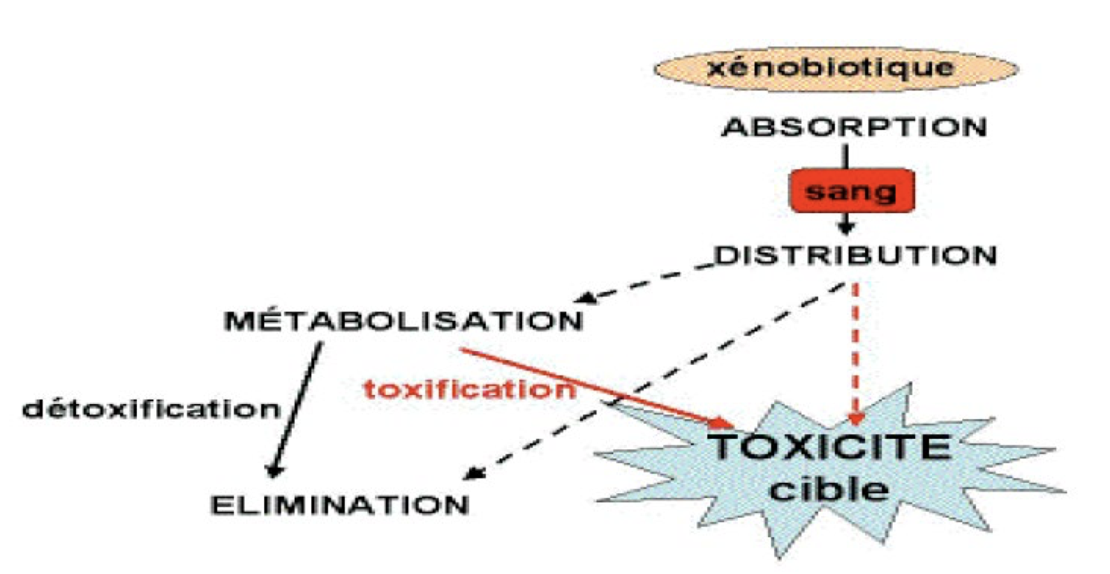
1- Espèces réactives de l'oxygène → souvent issues de la transformation du X, ou métabolisme.
1. Toxiques électrophiles : toujours des composés dangereux en raison de leur réactivité. Susceptible de se fixer sur un donneur d'électron (sont des cations, ou polarisés ∂+).
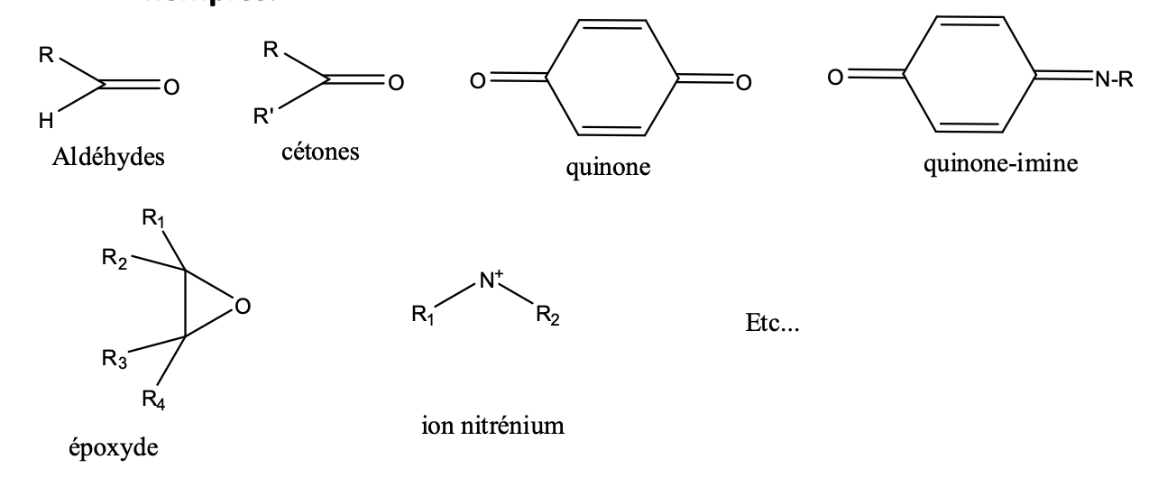-
2. Toxiques sous formes de radicaux « libres » : molécule dont la couche périphérique contient un électron non apparié, formés par :
-cassure homolytique d'une liaison covalente (les deux électrons se répartissent à part égale) A-B → A° + B°./ -sinon par réduction (les P450 sont capable de réduire des susbtrats).
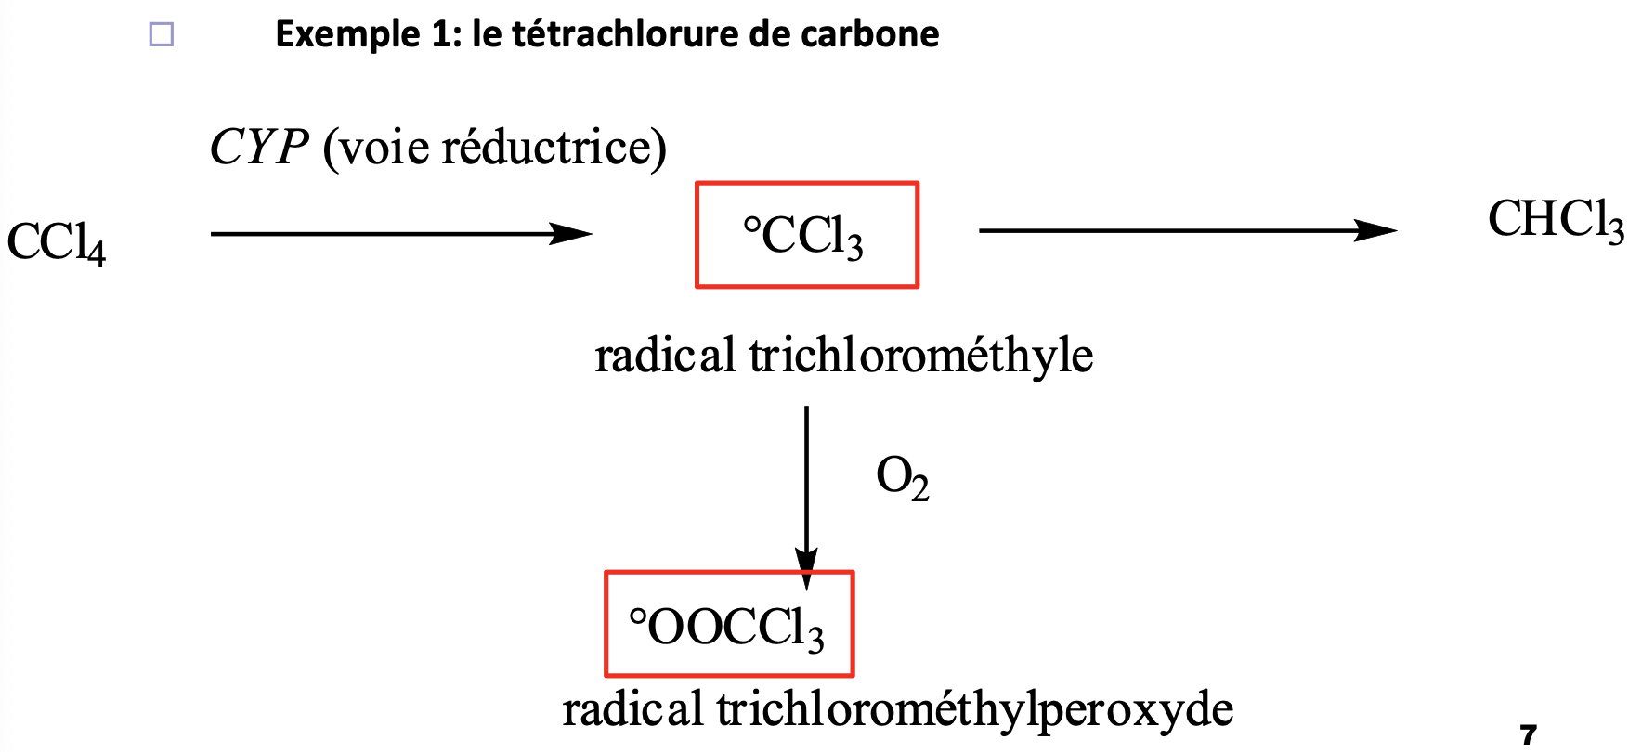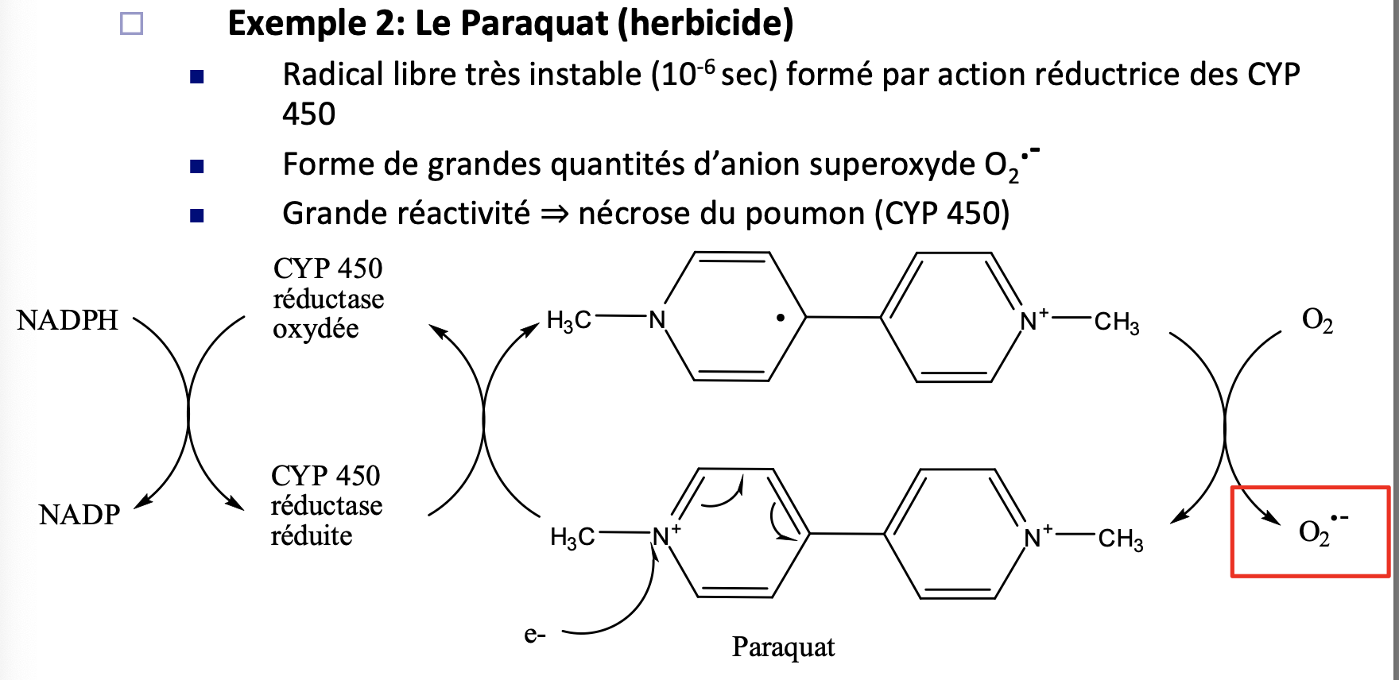
Paraquat : 2 charge positives permanente, et 2 cycles aromatiques → grande grande affinité pour les électrons → réduction et formation d'un radical qui se délocalise sur toute la molécule : se fixe sur tissus pulmonaire nécrose. D'abord nausée vomissement, puis latence (15 jours de respirations normale) : paraquet interagit avec O2 des poumons, et transfert d’électrons du paraquat vers l'oxygène → formation ion superoxyde O2°- : très toxique.
3. Espèces réactives de l’oxygène :
- radicaux oxygénés possédant un électron non apparié sur l’oxygène
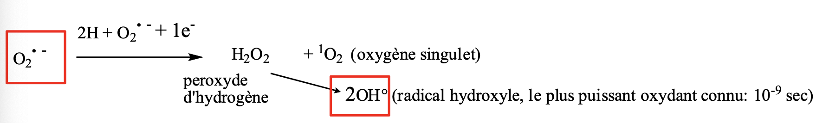
- Formation par réduction de l’oxygène moléculaire ( ex : irradiation UVA sur O2 / anion superoxyde : O₂^{°-}
Formation de OH° par réaction de Fenton ou Haber-Weiss à partir de H2O2
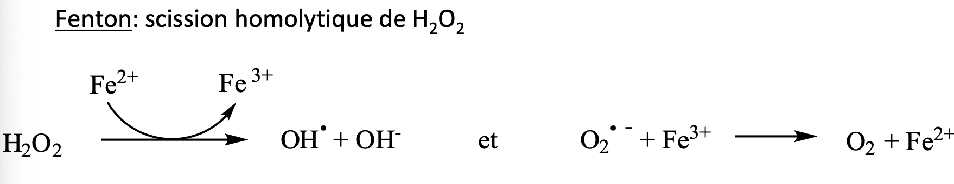•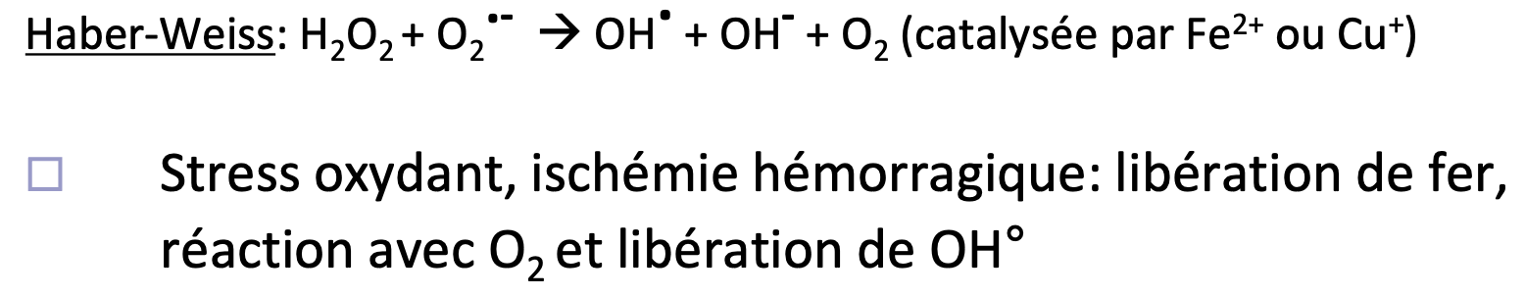
- toujours part de l'ion superoxyde.

Espèces réactives l’oxygène (ROS) : ROS réagissant avec NO = espèces réactives de l’azote(reactive nitrogen species = RNS)/ Radical oxyde nitrique NO° : stress oxydant, nitration des tyrosines des protéines

- Les systèmes de protection
Protection de l’organisme vis-à-vis: Des électrophiles ; Des radicaux libres ; Des ROS
Systèmes physiologiques : Systèmes enzymatiques ; Systèmes non enzymatiques (les principaux)

- Détoxification des toxiques électrophiles
→ Général : Par du glutathion qui est réducteur : l'agent oxydant est réduit (soit spontanée soit catalysée par glutathion S transférase). / → Système spécifiques : époxydes hydrolases EH, alcool DH, aldéhyde DH …
Systèmes enzymatiques :
→ superoxyde dismutase SOD, porté par plusieurs métalloprotéines : « activité superoxyde dismutase ». avec commence rôle de détoxifier O2°- pour former le peroxyde d'hydrogène H2O2. (la réaction peut etre spontanée, mais 10^4 fois plus rapide avec cette activité). Après bien sur il faut détoxifier le H2O2 c'est pas fini.
→ glutathion peroxydase : porté par métalloprotéines à Selenium → prennent en charge l'excès de H2O2 /// H2O2 + 2 glutathion → GSSG (formation ponts disulfure) + 2 H2O.
détoxifient des radicaux libres : R° + GSH → RH + Gs° → GSSG (qui sera régéné : réduit par NADPHH+ pour redonner 2 GSH et un NADP+)
→ La catalase : dans les peroxysomes : > tous ces systèmes sont interconnectés pour la détox de O2°-
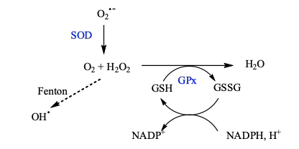
=> Malheuresement détox de OH°- peu efface → il faut qu détox de H2O2 soit bien détoxifié sinon → OH°-.
2- Détox des radicaux libres et ROS. → Sytèmes non enzymatiques :
• dernière défense : pièges à radicaux antioxydants
→ par les composés liposolubles membranaires. (de R° on forme RH). : - cas de Vit E (tocophérols), vit A
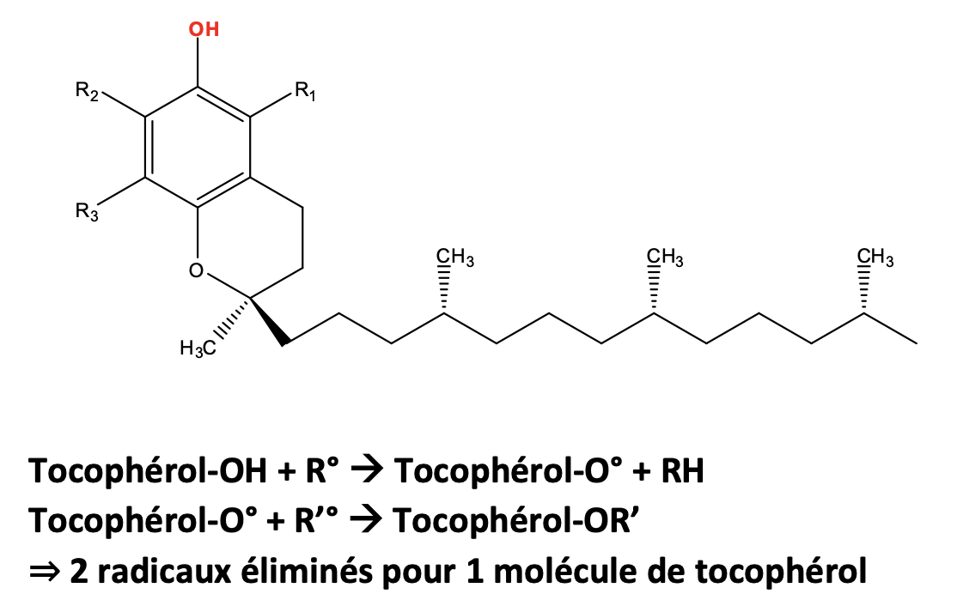
→ tous ce passe bine si élqulibre entre ROS R° electrophiles et les systèmes de protection (SOD, catalase, Gpx, GST, Vtie E ..)
→ si excès de toxiques : saturaiton des systèmes de protection → effet toxique.
Composés hydrosolubles cytosoliques : Vit C, GSH, cystéine …La vitamine C peut avoir aussi une action pro-oxydante !
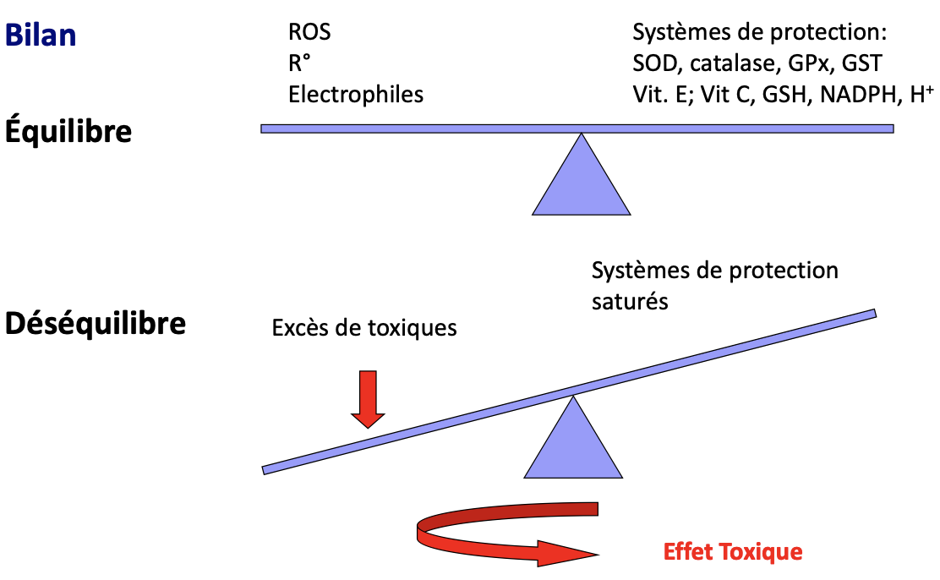

- Principaux mécanisme d'action toxique.
Effets toxiques dus à :
• liaisons non colavente (hydrogène, ioniques) interaction avec récepteur, canaux, enzymes, ADN … → représentent bien la toxicité médicamenteuse.
• Liaisons covalentes : plus redoutable. → Interaction avec ADN, protéines et enzymes, LIPIDES. Eelectrophiles réagissent avec nucléophiles :
les E doux vont réagir avec thiols (du gluthation, ou des cystéines des protéines)
Les E durs vont cibler tous les atomes donenrus d'E (souffre, azote, oxyène ) -_> se lient à bases pruiques, pyrimidiques, lysines, arginines, sérines … !!
→ dénaturation par oxydation, nitrosation, nitration (au niveau des protéines, lipides, de l'ADN).
→ Les cibles des toxiques = ADN (effet mutagèen) protéine (perte de fonction) et lipides (destruction des membranes cellulaire)

1- Génotoxicité = altération de l'ADN : Liaison covalentes avec les O et N des bases puriques → fixation de composé, mauvaise reconnaissance des bases => cancérogène.
• benzopyrène : 7,8 diol 9,10 epoxyde
- la guanine est nucléophile, et va s'addition sur benzopyrène → formation d'un adduit reconnu comme thymine !
=> mutagène, cancérogène …
Autres :
• pontage intra-brin, ou inter-brin
• pontage de protéines avec les bases.
• nitrosylation des bases.
• Cassures de brins, intercalations de substances.
- PS chaque cellule a 40 000 rupture de brin par jour.
- c'est les ruptures doubles brins à craindre.
Conséquences :
• souvent aucune → réparation de l'ADN.
• Sinon : mort cellulaire par apoptose
• Rarement (1 cas/ 40 000 par exemple) → mutation transmissible : altération de l'activité du gène, ou mutation chromosomiques (de structure, de nombre).
- si touche c somatique : cancérogenèse
- si touche c germinales: touche fonction de reproduction.

2- Cytotoxicité = dysfonctionnement cellulaire, mort cellulaire.
Ex1 : cible = lipides insaturé de la membrane plasmique
• les oméga 3, 6 = antioxydant vont capter les R°.
→ on a transformé un radical réactif en un radical lipide. Qui lui peut fixer une molécule de dioxygène
→ donne radical peroxyda lipide00°, et peut arracher hydrogène à autre lipide → formation d'un autre radical lipidique … LOO° → L° + LOOH (instable), qui peut donner → LO° + OH° … → bref avec une radical on en a formé 3. → En général 1 L° formation 100 LOOH tous susceptible de former des OH° = propagation/amplification de la toxicité. On fini par former des lipides altérés, et formation de liaisons. LO° +LO° → LOOL
Conséquences :
• Formation de radicaux
• Altération des lipides et destruction de mb.
• Dysfonctionnement cellulaire : (surtout homéostasie calcique, et métabolisme)
- Homéostasie calcique : peu etre altéré à diff niveaux par diff toxiques.
- Catabolisme :
- cyanures bloquent la chaine respiratoire (empeche l'entrée de FADH2),
- le CO (empehe l'arrivée de l'O2)
- l'arsenic : inhibe la production d'acetylcoA : il a une grande affinité pour les thiols, dont ceux de l'acide lipoide réduite (au niveau du complexe PDH) → conduit à un composé très stable, et pas de recyclage de l'acide lipoique oxydé, donc pas de formation d'acétylCoA : l'asphyxie thioprive).
• Atteintes diverses :
- sur les protéines : inactivation des enzymes (perturbation du métabolisme), fragmentation de macromolécules (comme la collagène, l'acide hyaluronique), aggrégation protéique (pont S-S, pontage par aldéhydes), dénaturation de protéines par modification chimique
• Interaction avec les voies de signalisation : neurotransmetteurs, lipides
• Interaction avec les hormones : perturbateurs endocriniens, effets sur la reproduction, cancer ..
Résumé : formation de ERO, mol à caractère électrophile et radicaux → les trois souvent combinés
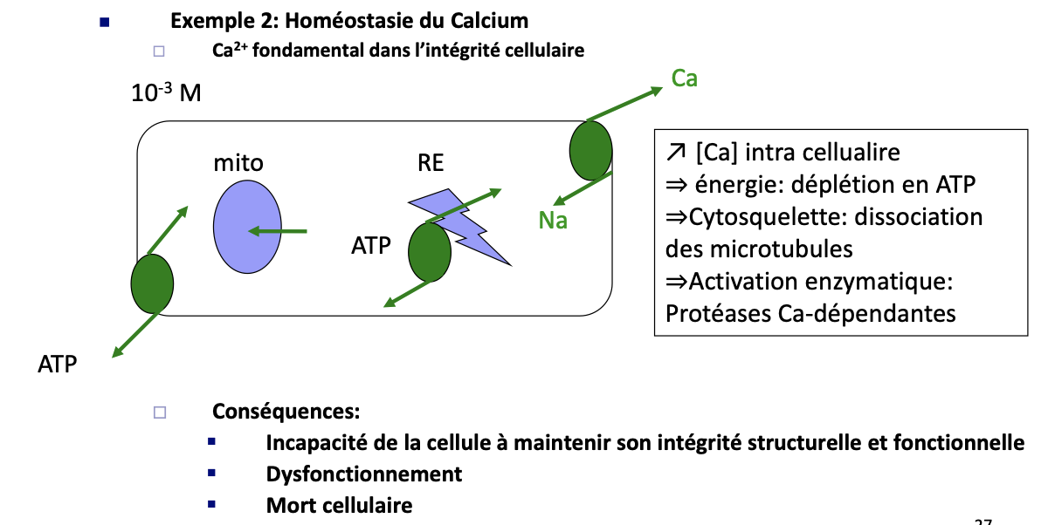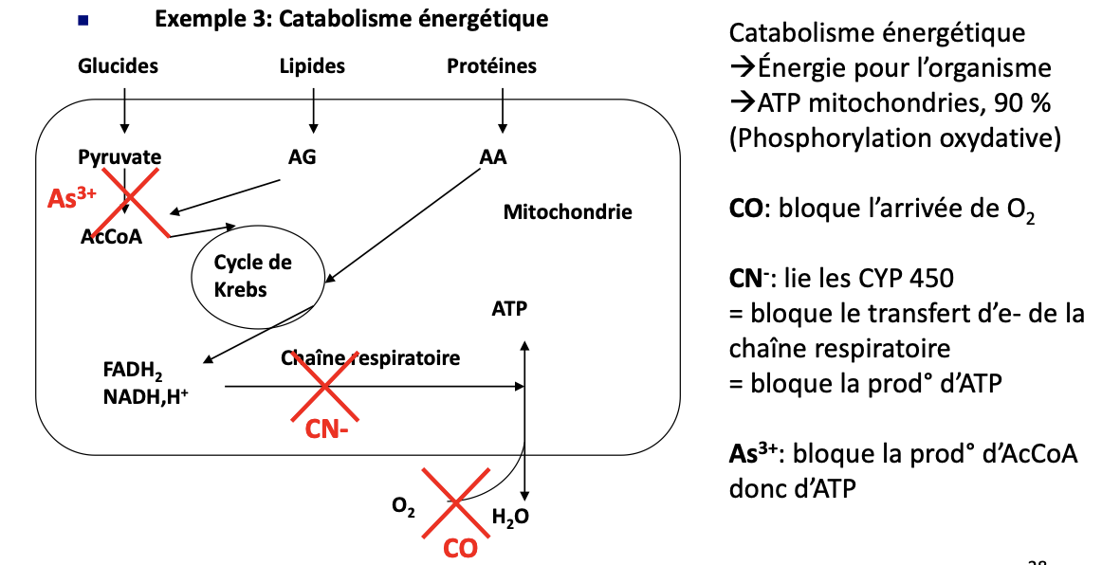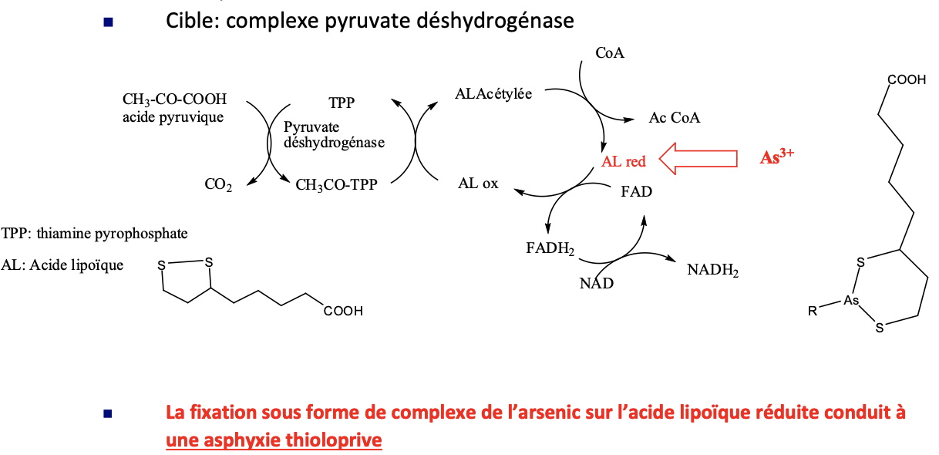

3- Immunotoxicité = impact sur le système immunitaire.
Réaction d'hypersensibilité cutanée etc .. ;
→ Direct : la cible est les cellules du système immun, avec une altération quantitative qui induit soit immuno-suppr/stimulation.
→ Indirect : réaction d'hypersensibilité. Pas dose dépendante (c'est la personne qui est plus ou moins sensible).Peu ou pas prévisible chez l'animal = difficile à modéliser. Se traduisent par des dommages tissulaires, et souvent causé par xénobiotiques ou métabolite réactif qui vont produire des hatpène.
• Hypersensibilité : à IgE : chocs anaphylactique / HS retardée à médiation cellulaire/ HS à complexe immun./ HS cytotoxiques
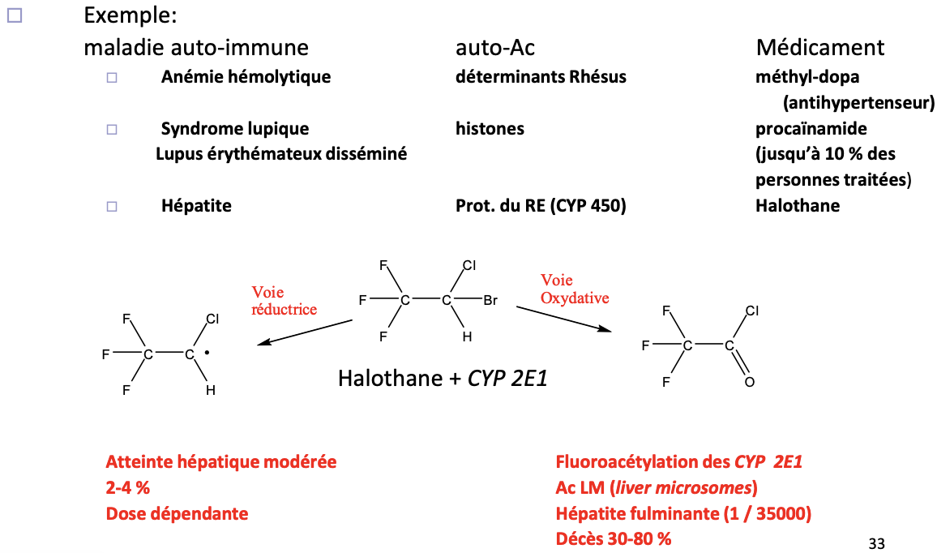•

4- Devenir des toxiques dans l’organisme = ADME
Absorption : voies et moyen par lesquels pénètre le toxique → conditionne la distribution, les conditions de métabolisation et les cibles. (4 principales : digestive, respi, cuténée-muqueuse et voie parentérale).

La voie digestive : Voie la plus fréquente (médicamenteuse, ou domestique) Comprend l'ensemble du tractus digestif et intestinal. Lié à la liposolubilité, le degré d'ionisation et la taille de la molécule.
Rappel hyper-important :
- acide neutre pour pH < Pka et ionisé pour pH>pKa / base neutre pour pH > Pka et ionisé pour pH<pKa
- Ion = hydrophile et une espèce neutre davantage lipophile : une des condition de A est franchissement des mbn des cellules épithéliales
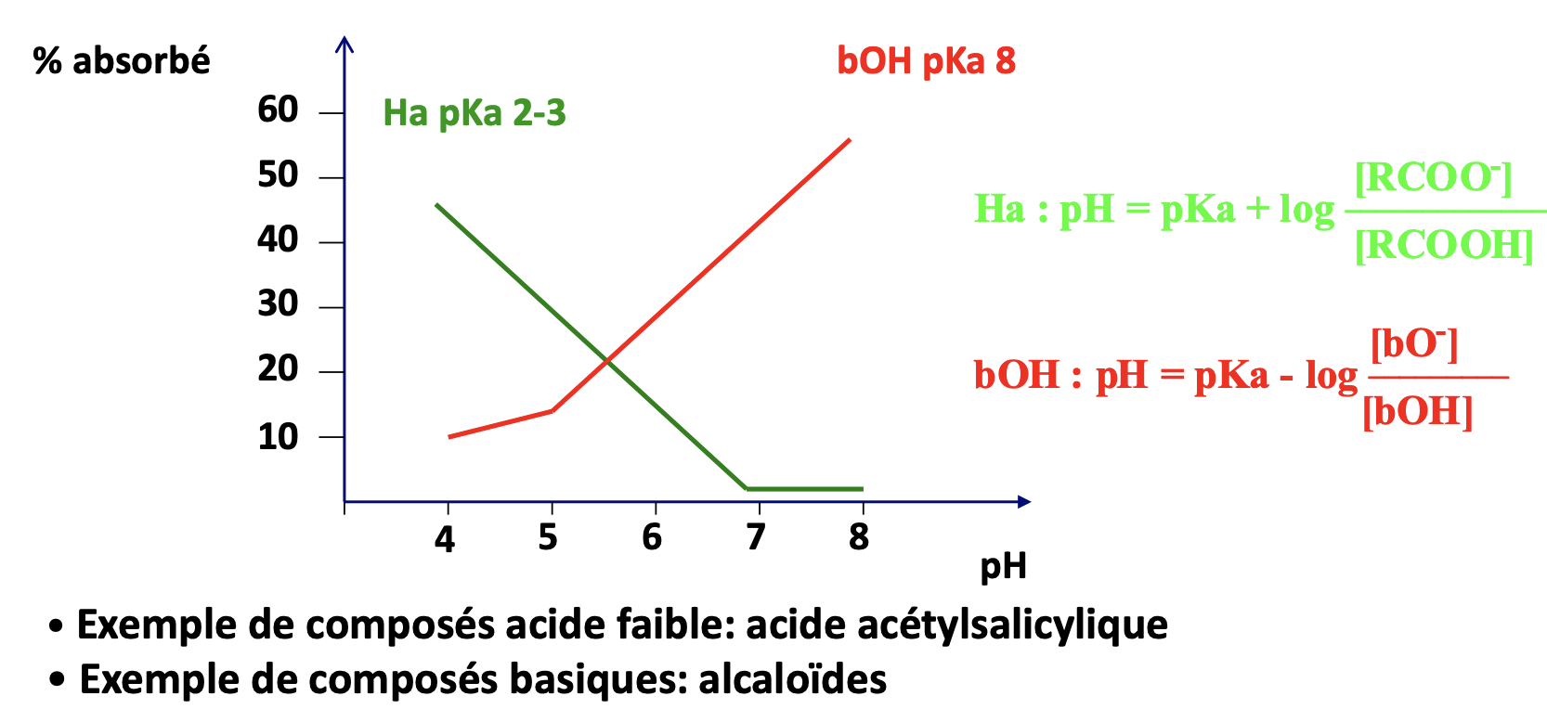
Autres paramètres :
- Absorption proportionnelle à la concentration du composé (cas typique de l'éthanol)
- Au site d’A : A proportionnelle à la circulation locale (effort ≠ insff respi)
- Réaction physiologique de protection :: nausées, vomissements, diarrhées = réaction d'elim directe de la toxine/ inactivation digestive par réaction / BIOTRANSFORMATION HEPATIQUES ;

Voie respiratoire : toxiques gazeux, liquide volatils / !\intoxication professionnelles et domestiques.. Prévention : ventilation des locaux, hottes, masques ... Principaux toxiques : Monoxyde de carbone CO/ acide cyanhydrique HCN et cyanures (pompier et feu : 90% des mort lors d'incendies meurent par intoxication, pas brulure)/ Formaldéhyde HCHO/ Pollution atmosphérique ou ménagère/ Vapeurs de solvant.
Exposition : 11000 à 12000 litres d'air par 24h => sensibilité particulière aux phénomènes cumulatifs / VLCT et VLEP 8h
La muqueuse pulmonaire transfère les toxique directement dans le circulation sanguine (pas de 1er passage hépatique).
Si accidents aigus → œdème du poumon / Intoxication chronique : accumulation du toxique dans les poumons

Voie cutanée et voie des muqueuses Essentiellement domestiques par produits ménagers, et par agression locale (soude, destop ..), ou par accumulation de contacts répétés (plus rare).
La peau a un caractère lipophile = bonne protection pour les composés hydrophiles.
Fragilisation par les composés lipophiles : solvants (chlorés notamment), composés aromatique nitrés ou azotés (colorants), insecticides organophosphorés, nicotines (chez les agriculteurs de tabac), sels de thalium (industrie électronique).
Si fragilisation par lésion chimique ou physique : pénétration plus facile. Il y a accumulation au niveau de la peau par recyclage.
Prévention : gants(Attention aux allergies) , masques, combinaisons

Muqueuse : / !\ muqueuse oculaire sensible et perméable (paupière : attention particulière portée aux cosmétiques). Muqueuses urétrales, vaginale et utérine, rectale : grand pouvoir A mais tox accrue si lésion
Voie parentérale : Effet moins toxique quand IV lente plutot que rapide → /!\ réglages des perfusions.
Autres voies : intrapleurale, intrarachidienne, intracardiaque, intrapéritonéale (peu utilisés)

Distribution : leur où les toxiques se répartissent sont métabolisés et sont susceptibles d'exercer leur effets. Dépend d'un certain nombre de paramètre.
Généralités Absorption par les différentes voies, circulation, et dans les organes : accumulation et élim, ou biotransformation et élimination.
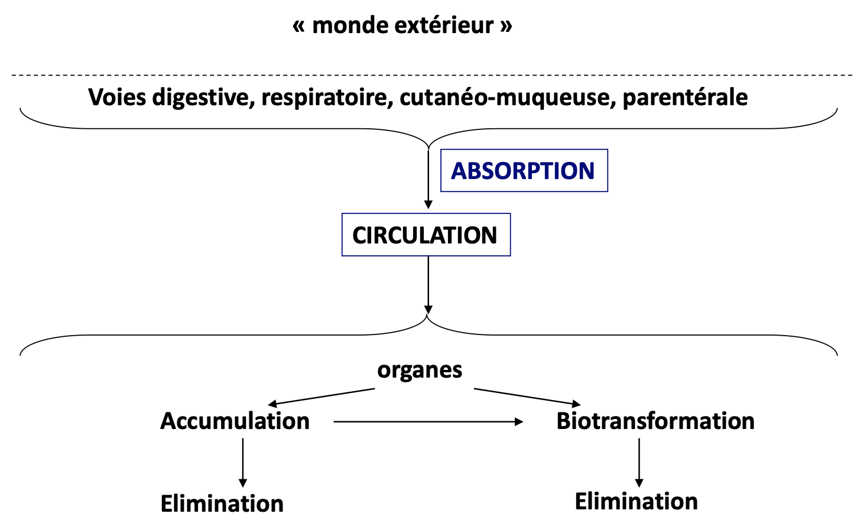
CIRCULATION : Protéines : Albumine, glycoprotéines (orosomucoïde, γ-globulines), lipoprotéines
Albumine : fixation xénobiotiques acides faibles (Anti-vit. K, AINS, hypocholestérolémiants, sulfamides hypolipémiants/ Fixation réversible/ Affinité variable, éventuellement fort/ Nombre de sites de fixation généralement peu élevé ⇒ phénomènes de saturation, compétition, interactions)
Glycoprotéine : nombre de site + élevé de l'albumine : risque de saturation et d'interaction moins important.
Hb : fixation de l'O2 et transport. Pouvoir oxyphoriques = quantité d'O2 que peut transporter 1ml de sang chez une espèce donnée. Toxique principal CO : transforme l'oxyHb en carboxyHb, et affinité de carboxyHb 200 x plus stable → diminue fortement le pouvoir oxyphorique du sang

CIRCULATION : tissus : dépend d’affinité relatives des tissus versus les protéines sanguines. Attention : la concentration sanguine n’est pas proportionnelle à la concentration tissulaire !! (ex : AD : tissus>>> plama)
Balance lipophilie et hydrophilie du toxique est le 1er paramètre à considérer. Ex : éthanol hydrophile : distribution très large (80% d'eau dans les tissus)/ Effet de dilution plus grand chez H (chez F plus de masse grasse). => concentration sanguine n’est pas proportionnelle à la concentration tissulaire !!
Ex : substances liposolubles Q va tomber (en général il présence des toxiques lipophiles) ; Site privilégié = tissu gras : le SNC, le tissus adipeux, la moelle osseuse, les surrénales. …
Le tissu adipeux n'est pas inerte (relargage massif de lipolyse possible lors d'intoxication chronique) : Intoxication aiguë souvent maîtrisable et élimination progressive
Intoxication chronique: relargage possible lors d’événements de lipolyse (chirurgie bariatrique) → réapparition des symptômes toxiques dans un contexte peu prévisible
Maintien de la surveillance lors de problèmes d’intoxication par des substances lipophiles
Solvant organiques, anesthésiques généraux, benzène → ont donc un effet dans le SNC
- si respiration de benzène : excitation de SNC, et narcose qui suit. En chronique, le benzène cause effets dangereux au niveau de la moelle osseuse.
- Ex-fluorure : cible l'hémostase, coagulation, et s'accumule au niveau des os et dents (pour fixer le calcium). Au niveau dents assemblage de Ca, PO et F, si excès peu causer des perturbations des structures dentaires/ a faible C : effet bénéfice/ à forte C : effet très clairement délétère (Fluorose)
comment réguler l'apport de fluor dans la population ? Ex : Cas du Strontium : métal dans le même groupe que Ca (divalent). Forme 88 ralentir l'ostéoporose chez femme ménopausée, mais forme radioactive qui se fixe au meme endroit (os) → cancer de la moelle osseuse.
Ex : Arsenic et métaux lourd : affinité pour thiols (d’acide lipoïque réduit), protéine, dans les phanères (poils, cheveux, ongles, car riches en kératine qui est riche en thiols)
détection à des fins médico-légale ou cliniques. (Si ingestion : présent à la racine du cheveu, si contact (comme pénètre de la terre vers un cadavre), on en trouve pas à cet endroit-là)
Rôle de la structure du toxique :
Ex : anti vitK = analogue de vitK, se fixent au meme endroit du coup. Ex : méthotrexate analogue l'acide folique → action antitumorale
Ex : antirétroviraux comme AZT analogue de nucléosides → inhibition de synthèse de l'ADN viral.

Rôle de la métabolisation du toxique. => former les métabolites qui ont des localisations différents su produit d'origine. Ex-sulfamides : acétylés (gagne en lipophilie, sera moins facilement éliminé), et va précipiter, éventuellement cristalliser si [C] importante, et donne atteintes physiques du rein
Ex : naphtylamine (colorant) : composé amine aromatique, utilisé dans les fumées de combustion, seront hydroxylés, puis conjugués par glucoronide, et ensuite élimination urinaire : sauf que la liaison labile → libération de 2 composé dont l'un est toxique → responsable de 20% des cancers de la vessie.
Distribution en rapport avec les caractéristiques d'un organe ou tissu → Chaque tissus a des caractéristiques propres : physico-chimiques, qualitatives, vascularisation expositions
→ La sang : il y a des cellules : ou vont se fixer les composés lipidiques : quinine, solvants, anestéhiques, barbituriques/ analyse sur la sang total, pas le plasma / des protéines plasmatiques/ Hb/ chrome, cas particulier :intoxication chroniques, Cr III plasmaqitue, Cr VI erythrocytaire.
→ Le tissu réiculo-endothélial : cellules mobiles/ cellules fixes :
Rate : macrophages jour un rôle déterminant dans la toxico, en particulier dans la rate ou ils
Poumons : macrophages captent tout ce qui traine (silice, amiante) → mort macrophages, libération facteur : stress oxydant, lib de cytokines, inflammation, fibrose → nécrose → cancers …
→ Foie : si métabolisant toxifiant , 1er organe exposé à l’intoxication par vois dig/ sensible à l’accumulation de toxiques (ex : le paracétamol).
→ Rein = organe typique de l'élimination, intervient dans la fication et la biotransformation des métaux lourds (Pb, Hg, Cd)
→ Glandes endocrines :
- Stimule axe Hphp cible de neuroleptique, benzamide → hypersécrétion de prolactine : gynécomastie, adénocarcinome .
- Thyroine : fixe composés iodée (amiodarone) ou bromés (retardateurs de flammes)→ goitre, carcinome
- Localisation imprévue : ßbloquants et glandes lacrymales (d'ou collyre pour HT oculaire).
Conséquence des métabolisations
Biologiques : distribution des composé détermine les organes cibles de la toxicité directe / le site de métabolisation peut entrainer des tox locales si les métabolites sont réactifs Mais D des métabolites réactifs éventuellement pas toxiques. Ex le benzène, très lipophile : dans MO -> métabolisé de façon spécifique (pas superoxyde dismutase) → formation de radicaux qui pas métabolisé, qui agiront localement au niveau de la MO = toxicité médullaire du benzène.
Ex-méthanol : métabolisé → formation d'acide formique qui a une affinité très importante pour le nerf optique → cécités totales ou partielles (10000 à 20000 aveugle en Russie tous les ans).
Analytiques : identification et dosage dans les tissus d'accumulation : Sang : dosage HbCO plutôt que CO/ Sang et hématies : recherche des substances à caractère lipophile (antipaludéen,barbituriques)/ Phanère : recherche métaux, arsenic/ Moelle osseuse : recherche benzène ; post mortem/ Rein : recherche de métaux lour ds (Pg, Hg ; post mortem)/ Urine : fluide priviligié pour analyse tous type de met toxiques organiques

Métabolisation :
La plupart des composés sont biotransformés
Métabolisme physiologique : maintien de l’homéostasie de l’organisme/ Réalisation des fonctions biologiques et de croissance
Métabolisme des xénobiotiques : Modifications chimiques (oxydations, réductions, additions, substitutions,)
Les produits de la biotransformation des xénobiotiques sont les métabolites : Moins toxiques que la molécule d’origine (le plus fréquent, souhaitable) / + toxiques que la molécule d’origine (moins fréquent, délétère)

Phase I : fonctionnalisation (hydrolyse, hydroxylation, oxydation, réduction),
A. Système des Monooxygénases à cytochrome P 450 : Fonction: transfert d’un oxygène à partir de O2
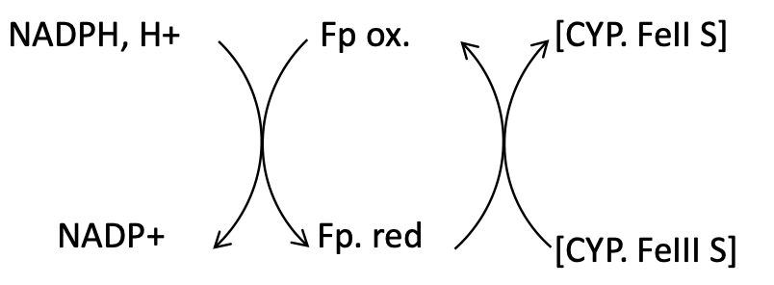 Fp: flavoprotéine = NADPH cytochrome P450 réductase
Cytochromes P450 : Hémoprotéines/ Vaste superfamille/ Spécificité + ou – prononcée vis-à-vis des substrats/ En milieu réducteur et en présence d’oxyde de carbone, absorption à 450 nm
Localisation : RE (microsomes), à proximité de la membrane lipidique

B. Cycle du cytochrome P450 : 1. Fixation du toxique sur la zone hydrophobe de l’apoprotéine/ 2. Capture d’un électron/ 3. Fixation d’oxygène moléculaire sur l’hème/ 4. Transfert d’électron sur l’oxygène / 5. Oxydation, perte d’eau/ 6. Libération du métabolite oxydé

C. Principales réactions dépendant du système monooxygénase
1. Hydroxylation aliphatique: R-CH2-CH3 R-CH2-CH2OH R-CH2-COOH
2. Hydroxylation aromatique: cas du benzène
3. O-, S-, N- désalkylations (démasquage de fonction « cachées »): R-NH(O ou S)-CH3 R-NH(O ou S)-CH2OH ou R-NH(O ou S)H + HCHO
4. N- hydroxylation: R-NH-R’ R-N(OH)-R’ ; Exemple: N-méthylaniline
5. N-oxydation
6. S-oxydation : R-S-R’ (thioéther) R-S(=O)-R’ (sulfoxyde) R-SO2-R’ (sulfone)
7. Déhalogénations oxydatives et réductrices : oxydative: (R1R2)-CH-X (R1R2)-C(OH)-X (R1R2)-C=O + HX/ réductrice: (R1R2R3)-C-X (+e-) (R1R2R3)-C.-X- (+H.+H+) (R1R2R3)-CH + HX
Réductrice : cf CCl4 (radical trichlorométhyle) et halothane (cours 4)
BILAN : Les CYPs conduisent à des métabolites de 1ère génération/ + hydrosolubles/ - toxiques/ - parfois plus toxiques (activations, intermédiaires radicaux carcinogènes)

Oxydation des alcools et des aldéhydes: Consommation excessive d'alcool aigue→ ADH saturé, et métabolisé par d'autre voie, et la seconde voie est celle du CYP450 2E1 (qui est impliqué avec la métabolisation des nbx médicament → compétition)./ Consommation excessive d’alcool (chronique) : Développement du Réticulum endoplasmique ; ↗ des enzymes de Phase I ; ↗ de la biotransformation d’autres xénobiotiques
P polymorphismes en ALDH : si 2 allèles mutés, accumulation important d'acétaldéhyde → flush, vasoD cutanée.
→ Hydrolases : estérases plasmatiques et hépatiques → hydrolysent tout ce qui traine, ester, amides, hydrazides.. ex du thalidomide : plusieurs fonction amide (4 liaisons) qui peuvent etre hydrolysé, et en fonction de la liaison hydrolysé, donne des toxicité différent : un composé thérapeutique et 3 dérivés tératogènes.
→ prostaglandines H synthase pHS : impliquée dans synthèse des PG à partir de l'acide arachidonique. Antioxydant car captent l'O2 du milieu → forment un cycle (action cyclooxygénase de l'enzyme) ou un peroxyde (activité peroxydase de l'enzyme, et aussi activité métabolique 1X → X-O ou 2X et 2H → 2X° + H2O) : ex : ß napthtylamine : pourra être un substrat pour la PHS → formation d'un radical, conjugué avec l'aromaticité de la molécule. Sera très réactif vav de l'ADN forme des adduits → d'ou l'effet de la naphtylamine dans les cancers de la vessie.

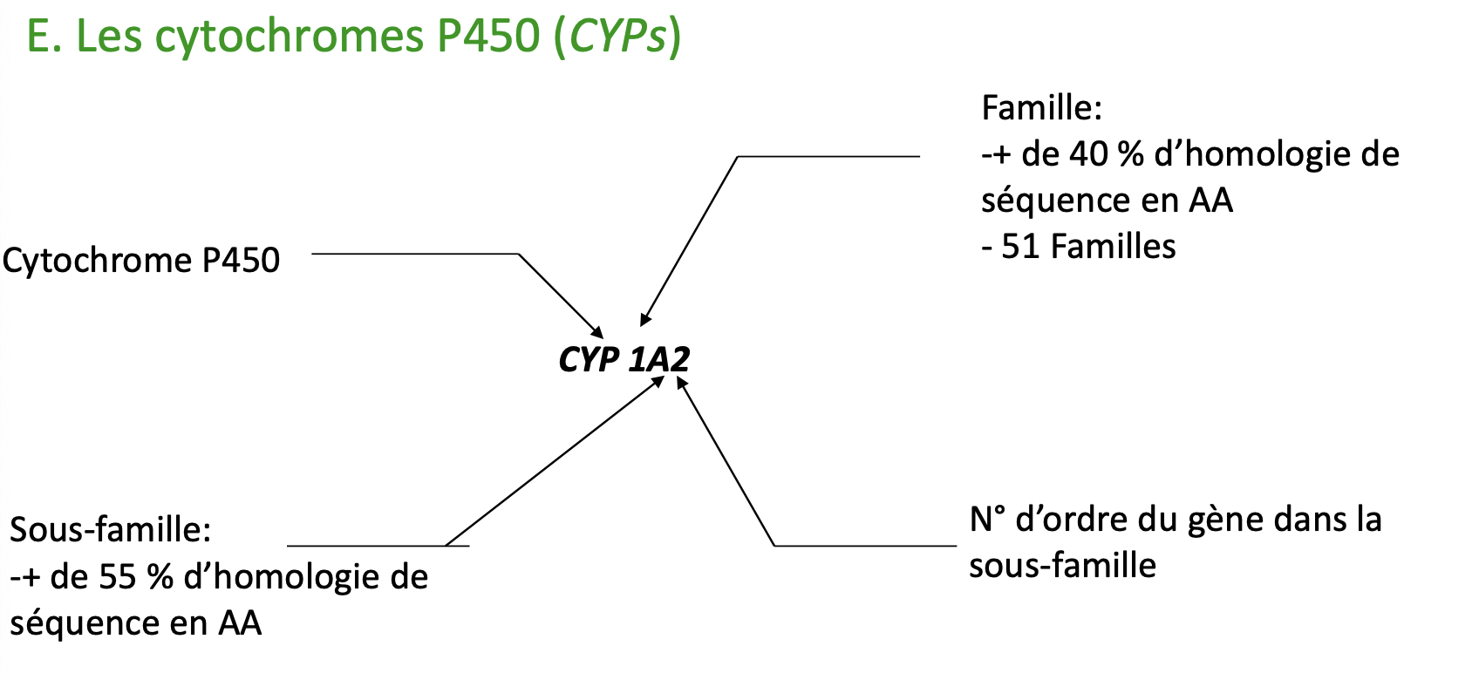Induction → aug de la quantité d'un protéine
Cytochromes les plus impliqués dans le métabolisme des médicaments:
Sous-famille 1A (1A2: 5 %) : Métabolisme des xénobiotiques
Sous-familles 2A, 2B, 2C, 2D, 2E (2C9: 25 %, 2D6 : 25 %) : Métabolisme des xénobiotiques et des stéroïdes
Sous-famille 3A (3A4: 50 %) : Métabolisme des xénobiotiques
Sous-famille 4A : Métabolisme des xénobiotiques et des Acides Gras
- Différent facteurs : aug de transcription, stabilisation de la protéine, dim de la dégradation des ARNm ou protéines
- Elle est importance si corrélé à la spécificité des enzymes. (ex paracétamol : 1A2, 2E1, et 3A4 ( pas spé)
- Un meme substrat peu induire plusieurs CYP (phénobarbital)/ Un meme CYP peut transformer de nombreux substrats. Interaction médicamenteuses :
Ex : millepertuis → induction 3A4, augmente considérablement M et E beaucoup de substances (dont les contraceptifs oraux, des immunosuppresseurs lors de rejets de greffe).
Le pamplemousse : inducteur modéré du 24A, et a aussi effets inhibiteurs.
Fluoxétine (Prozac®) : inhibent l'activité du 2D6 → diminution de l'élimination des substrats (grosse interaction avec la colchicine).
Le cytochrome 1A1, interaction avec benzopyrène (hydrocarbure aromatique polycyclique HAP), ce benZP induit surexpression des gènes 1A1 dans le placenta (chez maman qui fument) → éventuellement dommages majeurs au plancenta. C'est typiquement le cytochrome de la caféine (induit par HAP comme tabac, oméprazole, brocolis, insuline, viandes et poisson grillés).
Cytochrome 2C9 : Cyt hépatique de base. Pas d'induction très importance, mais variabilité interindividuelle importante Cytochrome 2D6 si métaboliseurs lents peu d'effet de la morphine.
CYP 2s, comme CYP2E

Phase II : réaction de conjugaison du metabolite intermédiaire (fonctionnalisé) avec un co-substrat
Nature: réactions de synthèse/ Association du Xénobiotique ou du métabolite de Phase I à un cofacteur = réaction de conjugaison/ Classification: selon cofacteur/ Nature des cofacteurs: masse assez élevée, souvent très hydrophiles/ Objectif: faciliter l’élimination dans la bile ou les urines
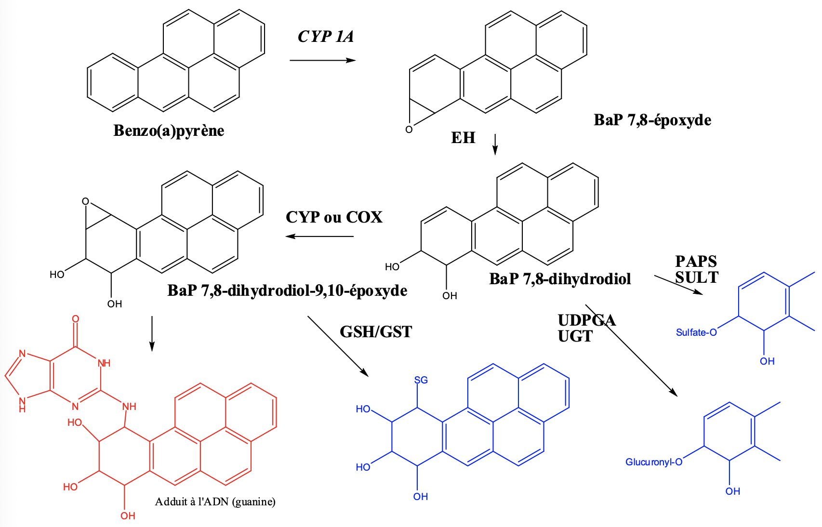
Amines aromatiques : 3 voies de métabolisatio n PHS, glucoronocoj ugaison sur azote (et déconugaisnon), et O- acétylation par NAT (et clivage → nitrénium-
« De conjugaison », addition sur une molécule réactive un groupement (grande taille, hydrophiles → capacité de solubilisation plus importante des métabolites : facilite l'elimination dans les urines).
Aromatique polycycliques (comme benzo(a)pyrène dans le tabac) inducteurs de cytochromes. Il est métabolisé par CYP 1A au niveau du placenta, les c'est les métabolites oxygénés = époxyde, hydrolysé par epoxyde hydrolase, et ajoutent une molécule d'eau à l'époxyde (on se retrouve avec un diol). Ce diol fera l'objet de toute un tas de RII :
- sulfonations, glucuronation (ceux là pas toxiques)
- oxydation qui reforme un époxyde, qui va etre très réaction, très électrophile, s’additionne à tout les nucléophiles, notamment sur la guanine → adduit. Sinon l'epoxyde est ajouté au glutathion, et forme un composé qui sera éliminé dans les urines.. RETENIR : LE détoxifiant des époxyde c'est le thiol du glutathion.

B- Glucuronoconjugaison : cofacteur : acide glucuronique (sure oxydé sur carbone 6)/ Cofacteur activé: Acide uridine-diphosphoglucuronique/ enzyme : UGT (uridine diphosphoglucuronyl transférase)
Enzyme: uridine diphosphoglucuronyl transférase (UGT) : Localisation: foie, Intestin, rein/ 13 isoformes dans 2 familles (UGT 1 et UGT 2)
Substrats : Fonctions nucléophiles: OH, COOH, NH2, NHR, SH : Endogènes: bilirubine, hormones, vitamines liposolubles/ Xénobiotiques et métabolites des xénobiotiques
Bilan des réactions: dérivés O-, S-, ou N- glucuronoconjugués polaires (urine, bile)
Effet toxique si: Variation de pH (urine) = hydrolyse = rupture de la liaison Gluc-substrat/ Glucuronidases bactériennes ou virales (intestin)
Ex : ß napthtylamine, oxydée par CYP, et ensuite est glucuronoconjuguée au niveau de l'amine NH (très important au niveau de la toxicité).
Ls amines aromatiques : colorants, sont hydroxylé pour faire hydroxylamines = électrophiles = susceptibles de faire des adduits à l'aDN, notamment au niveau de la vessie → cancer de la vessie.
Propriétés des glucuronides : solubles dans l'eau, polaire, sans dommages (sauf si déconjugaison). La morphine est glucuronisé (en position 6 ou 3, et selon le site → molécules très active en 6, inactif en 3).

Familles d’UGTs
UGT1: Substrats: bilirubine (mutation = hyperbilirubinémie = Syndrome de Gilbert, sans gravité, et de Crigler Najjar, mortel à la naissance), phénols, quinones, dérivés des HAP
UGT2: Inductibles par le phénobarbital, HAP, rifampicine, stéroïdes contraceptifs

Glucuronides : Généralement inactifs/ Morphine: glucuronide en 6 très actif (antalgique), inactif en position 3/ AINS: glucuronides adduits aux protéines = choc anaphylactique/ N-hydroxy-acétyl aminofluorène: glucuronide cancérigène/ AZT: glucuronoconjugaison très rapide = demi-vie courte

C- Conjugaison au glutathion : cofacteur : glutathion : tripeptide, groupement réactif : thiol de la cystéine (2 propriétés : réducteur et nucléophile). Enzyme GST (glutathion S transférases, dans cytoplasme, RE ou noyau / Foie, rein, poumon, intestin). Substrat : carbones électrophiles (seront détoxifiés, en particulier les époxydes), des radicaux, et des médicament (paracétamol, certains anticancéreux ..). Formation de conjugués mercatiques par attaque nucléophile du thiol → d'abord conjugaison avec une R, puis libération de la fonction amine de la cystéine, et élimination de la glycine → cystéine couplé à thiol conjugué et NH2, et couplage sur le NH2 d'un acétylCoA → dérivé mercapturique qu'on retrouve dans l'urine.
GST inductibles par les HAP, le phénobarbital/ GST M1: 3 variants/ 1 variant est délété chez 50 % des caucasiens/ Génotype nul homozygote associé à certains cancers (poumon, vessie chez les fumeurs)

D- Sulfo-conjugaison : cofacteur SO3H (sulfonate), cofacteur activé : PAPS (phosphoadénosyl phosphosulfate). Conjugaisons de substrats nucléophiles, par les SULT (sulfotransférases), qui sont peu inductibles Les sulfoconjugués sont plus stables que les glucuronoconjugés.→ il y a compétition avec la glucuronoconjugaison.

E- Méthylation : méthylation d'une fonction polaire -> composé moins polaire, et la conjugasion à une petite molécule → les composés peuvent précipiter ou se cristalliser dans les urines.
Le donneur de méthyl est le S-adénosyl méthionine
Ex : les mercaptopurines portent une fonction souffre, et ces composés sont méthylés -> métobolite inactif, et variabilité importante (11% des personnes sont méthyleurs lents, 1/300 activité de l'enzyme nulle
→ dérivé sera considéré à tort comme une purine → toxicité médullaire et leucémie chez ces enfants). Ex : Arsenic métabolisé par méthylation (comme beaucoup de métaux lourds), conduit à un métabolite inactif qui sera éliminé.

F- Acétylation : par les NAT (N acétyl transférase, avec polymorphisme génétique très important, le plus influent, la moitié de la population acétyle mal environ). Les substrat sont amine et, hydrazines (sur l'azote), hydroxylamines (O- acétylation sur l'oxygène → hyper important à savoir NH-O-CO très labile → hydrolyse spontanée et libère un cation nitrénium extrêmement réactif).
Isoniazide : acétylation par NAT2, et ajout d'acétate, puis hydrolyse: libération acide isonicotinique (pas de probleme) + acétylhydrazine (métabolisé au niveau du foie par P450 qui hydrolyse l'amine et libère hydroxylamine → toxicité locale et donne nécrose hépatique dans 1% des cas) Comme pour méthylation, perte d'hydrophile → risque de précicitation.

G- Métabolisme des époxydes époxydes hydrolases EH
EH : enzymes de phase 1 et 2 → le produit obtenu est un diol( savoir)/ Époxyde c'est LE substrat des gluthation S transférases/ mEH est partie prenante de la formation des fiols époxydes toxiques de benzo(a)pyrène.
Réaction de phases II alternatives : cas du paracétamol : index thérapeutique faible, molécule la plus toxique sur le marché en terme de mortalité. Conditions (suicide, interactions, oubli et multiplication de doses ..)
→ accumulationd e métabolite de phase I qui ne parviendron pas à etre détoxifié. Le traotement c'est N-acétyl-cystéine (come Mucomyst®)
• le phénol peut etre conjugué
- sulfonation minoritaire
- glucuronidation majoritaire
- oxydation par CYP450, pas par addition d'oyxgène, mais pas abstraction de 2 hydrogènes → on se retrouve avec une quinone-imine (la N-acétylparaquinonimine « NAPQI »). éliminé :
par conjugaison au gluthation par GST: va restaurer l'aromaticité par son effets réducteur, et va s’additionner en ortho du phénol
si injection de dose massive, le Gst sera déplacé, et la NAPQI va s'additionner aux protéines → conduit à la toxicité aiguë hépatique du paracétamol.

Réaction de phases II alternatives : cas de l'aflatoxine B1 (à regarder tranquillement) C'est un carcinogène hépatique très important. Il y a des zones endémiques.
• Double liaison isolée → substrat idéal pour former un epoxyde par P450. Puis
- soit hydrolyse par EH → diol etc ..
- soit GSH gluthation
- soit réaction avec macromolécules comme ADN au niveau des guanine → adduits et effets cancérigènes.

Facteurs influençant les biotransformations :
→ Induction
→ Autres :
• physicochimie des composés →
- différence de métabolisation in vitro et in vivo,
- longueur de chaine (chaine courte plus facile à métaboliser (SAUF méthanol plus facilement métabolisé que éthanol).
- configuration spatiale..
• espèce animale : chien acétyleur faible, lapin hydrolyses nombreuses, chat peu de glucuronoconjugaison, pas les meme CYP qui métabolisent chez le rat et l'homme → bien choisir le modèle animal !
• Age (CYP fœtale : CYP3A4), Sexe
• Ethnie (…), aussi les souches animales sont + ou – sensibles (histoire des OMG, et rat qui font des spontanément beaucoup de cancers).
• Voie d'administration, conditions d'administration.
Effet inducteur majeur des hydrocarbure aromatiques polycycliques ( HAP +++ = tabac)

Élimination :
« Phase III »= expulsion des substances par des protéines de transport (dans presque tous les tissus, pas forcément les mêmes). Si sur- exprimés, résistance, notamment aux anti-cancéreux. Souvent métabolites conjugués qui sont éliminés
La nature des composé influe sur leur élimination et le rendement : Lipophiles de éliminé de façon plutôt passive et facilité /Hydrophiles : petites plutôt élim urinaire, grosse d'avantage biliaire
→ dans tout les cas urinaire et biliaire les plus important, mais la salive, sueurs jouent aussi un rôle.

Voie pulmonaire pour éliminer tous les toxiques gazeux (dioxyde de carbones : traitement mise en caisson d'O2 hyperbar), ou volatils (solvants, certains acides volatils comme acide sulfurique → peut causer des irritation ou nécrose pulmonaires) Intérêt : détermination de l'alcoolémie, respiration artificielle peut aider à l'elim de certains toxiques (mais peut risquer d'augmenter les plaies au poumons pour certains toxiques, attention).
Voie digestive réaction naturelle et bénéfique à l'elim (diarrhée et vomissement → avant que le toxique n'atteignent la circulation général).Avant 1ère réaction à intox = lavages gastriques MAIS … blabla...
Voie urinaire Principal pour les xénobiotiques et conjugués de phase II. L'urine est le fluide biologique de choix pour l'analyse des intoxications (médecine du travail), idéale urines de 24h. Problèmes : intoxication rénale du à l'intox à certains substance → augmentation de l'elim par d'autre voie (peau, phanère, sueurs, biliaire).
Voie salivaire De + en + intéressant dans 3 domaines : métaux lourd (Hg, Pb, BI, thallium) Formes d'elim = dérivé soufrés. Intérêt pour substances dopages, drogues illicites, difficilement évitable par le « suspect ».
Lait maternel A prendre en compte. Corrélation bonne entre [lait maternel] et [plasmatique des xénobiotique.]
De très nombreux composés se retrouvent dans le lait maternel. Si personne est traitées par l'un de ces composé, et pas d'alternative → utiliser un lait de substitution (rôle du pharmacien).
Phanère et peau Peau : composés éliminés par glandes sudoripares de la peau (fluor, arsenic, métaux lourds). Phénomène de concentration secondaire : si ingestion de Xénobiotique, et on met des gants et elim sueur, macération, et reconcentration au niveau local et réabsorption. Absolument se laver les mains avant et après l'utilisation des gants. Ongles poils et cheveux : très utilisé pour la détection des métaux lourds, pour savoir si une personne consomme régulièrement du cannabis (tétrahydrocannabinol).

Toxicologie + pharmacologie = une même discipline, et toxicopharmacologie appartient à la biologie.
→ Intoxication : prise de médicaments, produits ménagers, suicides, accidentelles, surdosages sans volontés de mort (problèmes mnésiques, intoxication « au secours »), interaction médicamenteuses, intoxication hétéro-infligée = criminelles, mésusages...
→ 2 situations d'intoxication : toxique connu (analyse orienté) ou toxique non identifié (screening, démarche d'élimination progressive).
→ On rencontre beaucoup de classes thérapeutiques :
• beaucoup de psychotropes (pas forcément intox les plus graves)
• intoxication à intervalle libre (plus dangereuses : effets retardés → paracétamol, antivitamine K (rares mais graves), antidépresseurs polycycliques, toxiques environnementaux, produits phytosanitaires, domestiques, industriels (paraquat)...)
→ Evolution : stabilités globales des intoxications aux antidépresseurs, augmentation d'intox aux neuroleptiques (BZD), et cardiotropes (Chloroquine antipaludéen), diminution de la mortalité aux opioïdes, surdosages par produits de substitution à l’héroïne (méthadone, buprénorphine), mésusage (zolpidem), dérapages de conduites addictives. Peu fréquent mais redoutables : organophosphorés, insecticides, plantes (Datura), fluorure
→ Toxiques à fort potentiel toxique :
• toxiques lésionnel : paraquat, colchicine
• toxiques fonctionnels : cardiotropes, antidrepressurs tricycliques, barbituriques, chloroquine, digitaliques...

Comment faire quand le patient arrive à l’hôpital : parfois on a des paramètre cliniques (symptomes), et anamnestiques (circonstances de l'intoxication : interrogation du patient, familles, pompiers, forces de l'ordre) +/- méthodologie analytique +/- toxico-cinétiques

→ indices d'intoxication → interprétration. Dans une intoxication, c'est grave, on prend en charge le patient avant d'avoir les preuves. Puis preuve. Conduira à une action à plus long court : élimination du toxique si possible, et confirmation de l'intoxication par tous les moyen possibles : prise en charge adaptée du patient.
Signes biologique et cliniques : examen cliniques (glycémie, T° corporelle ...), autre examen : dans l'heure ECG, radiographie du thorax, EEG (pour déterminer les 3 détresse, respiratoire, cardiaque , neurologique) ; examens biologiques (lactatémie, hypo/hyperkaliémie, acidose métabolique). Analyse toxicologique (orientée et limitée, il faut être rapide, avoir pour but d'augmenter la certitude diagnostique, éventuellement changement de thérapeutique).
Manifestations biologiques : pupilles, troubles ventilatoires, CV, neurologiques, atteintes d'organes, troubles biologiques, odeur de l'haleine, couleur des urines...
- pupille :
myosis = opiacés ou barbituriques
mydriase = atropine, antidépresseurs (+ atteinte cardiaque), carbamazépine, carbamates, cocaine, amphétamines.
- troubles ventilatoire : hypoventilation (barbiturique rapides et opiacés), hyperventilation (salicylés, en particulier enfant)
- troubles du rythme
- hypotension
- troubles de la vigilance
- crises convulsives
- atteintes d'org. : digestives (diarrhées sanglantes colchicine), hépatiques retardés(paracétamol), rénaux, musculo-cutané
- perturbations biologiques (glycémie, kaliémie, transaminases, gaz du sang, trou anionique ..).
- haleine : odeurs des solvants, arsenic, cyanure (« amande amère »), organophosphorés, corps cétoniques
- urinaire brin marron (signe de méthémoglobine, hémolyse intra-vasculaires)
→ processus structuré d'élimination, la démarché est orientée (détection de de substances, puis identification de la molécule responsable).
→ il faut un dialogue clinicien/biologiste : nécessité de connaissances de bases communes. Il faut des concentration en moles, ce qui n'est pas trop pour plaire au clinicien.
→ pression économique « évaluation cout/bénéfice »: limiter les examens toxicologique à un minimum orienté, pertinent et rentable. Limiter le pré-analytique pour minimiser les couts, évaluer le délai d'obtention des résultats par rapports aux impératifs. Faire des compromis dans l’intérêt du patient, pour pouvoir le sauver, mais pas trop en faire.
→ le délai depuis l'ingestion du toxique permet de déterminer le fluide le plus pertinent
→ Capacité de répondre à l'urgence 24h/24h. Les résultats doivent être fiables.
→ Techniques : activité enzymatique (centrifugation etc ..), sans extraction (immunochimie, colorimétrie, enzymologie), extraction (plus lourd à mettre en œuvre, mais mieux : spectrophotométrie, méthodes chromatographies en phase gazeuse ou liquide haute performance → détection, identification et dosage).
• Immunochimie vs Chromatographie
- Immunochimie : kits très simples, pas d'extraction à faire, MAIS péremption des réactifs (couts élevés pour toxiques « rares »), spécificité variable des Ac
- Chromatographie : molécules séparés, cout de fonctionnement faible, méthode répétables, reproductibles, très spécifique, MAIS cout à l'achat très élevés, compétence de l'opérateur, temps de préparation long.

Soumission chimique = administration à des fins criminelles (crime, déli) de substances psychotropes à l'insu de la victime Rencontré de plus en plus souvent à l'hopital.
Effets recherché : personne inconscience ou semi-inconsciente, obtenir un effet amnésique antérograde (la personne ne peut pas se rappeller de ce qui s'est passé). A but : agression sexuelle, viol, vol sédation des enfants, personnes âgées, perte du jugement (signature de chèques)
Produit idéal : actif à faible dose, soluble en milieu aqueux (administration par boisson : café, jus de fruits, bière, alcools divers), sans goût, effets rapides, amnésie des faits. Produit utilisés :
alcool, BZP, clonazépam, zolpidem, GHB (acide gamma-hydroxy-butyrique), hallucinogène, hydroxyzine ...
Problèmes posés : donnée à faible dose en une seule fois, drogues prescrites également en thérapeutique, demi-vie souvent très courte → délai pour porter plainte ou visite aux urgences est souvent important (plusieurs heures à plusieurs jour), souvent les personnes attendent longtemps, donc prélèvement tardif → difficile à mettre en évidence chez les victime.
→ il faudra faire des dosage le plus rapidement possible. Etude : 4 jours après par LC/MS/MS tout les composés sont détectés.
→ Pourquoi les cheveux ? Augmenter la fenêtre de détection. On prend une mèche au sommet du crane (coupe de 2,5mm = 1 semaine), et on le fait 1 ou 2 mois après la date supposé du crime (histoire de la croisière).

Il y a des signes annonciateurs d'intox = prodromes = réaction spontanée de l'organisme (diarrhées, vomissement, hyperventilation), peu suffire, mais parfois il faut assistance médicale.
3 approches différents :
• élimination du toxique : en tout début d'intoxication
• destruction ou neutralisation du toxiques : stratégie antidote
• lutte contre les effets adverses du toxique.
Intervalle libre : délai de l'exposition au toxique et apparition des symptômes, qui vont s'aggraver avec l'absorption. Le traitement de l'intoxication dure en moyenne 24 à 72h.
Une intoxication est toujours une urgence → hôpital.

→ Faire appel aux moyens de secours médicalisés (15), PLS et gestes de survie adaptés (jamais de bouche à bouche si intoxication!), lavage abondant à l'eau en cas de brulures, soustraire la victime de l'atmosphère contaminée.
On a rechercher les trois état de détresse :
• Neurologique (troubles de conscience comme coma, convulsions),
• CV (arrêt cardiaque),
• Respiratoires (généralement complication du came, lésion centrale ou des poumons).

I- Élimination du toxiques :
1- Elimination
« Voie haute »→ lavage d'estomac : très controversé, à éviter si aucun signe cliniques, réservé à une ingestion depuis moins d'une heure d'une quantité susceptible d'engager le pronostic vital.
• CI : produits moussant, caustiques ou dérivés (aggravation), si troubles conscience (coma ou convulsions), ATCD de chirurgie gastrique, enfants de moins de 6 mois, ou sur des sujets âges dépendants.
• Iatrogénie fausse route du tube, bradycardie vagale, crises convulsives...
• Risque de régurgitation avec encombrement des voies respiratoires.
« Voie basse » → utilisation de purgatifs : avec des saccharidiques (mannitol, sorbitol, lactulose) ou stimulants, osmotiques
• le principal c'est le charbon activé Carbomix®, pour 1g de charbon surface d'absorption de 3500m2, pour tous les produits à caractère ne serais-ce qu'une peu hydrophobe (a peu près tout).
- contre-indication si : ingestion de produits caustiques, de toxiques provoquant des vomissements, pas associer le charbon actif et l'antidote, pas chez les personnes avec troubles neurologiques.
Évacuations particulières :
• Pour les venins : on ne va pas les évacuer (c'est déconseillé d'aspirer par la bouche).
- les aspivenin ne marchent pas, mais les vendre : effet très rassurant pour la victime et le soignant, evite des signes émotionnels excessifs.
• Projection cutanée : déshabillage (réglèe des 15 : 15min, rinçage à eau tiede 15°C, à 15cm de la peau pdt 15min) laver la peau, bicarbonate de sodium si projection acide
• Projection oculaire : laver longuement sou un robinet avec le l'eau tiède, puis urgence. (règle des 15)

2- Elimination du toxique après passage dans la circulation :
• voie pulmonaire : respiration artificielle, assistance respiratoire.
- contre-indicatif si toxiques suffocants (CL2, COCl2, SO2) → oedème aigu du poumon
• voie rénale : Diurèse forcée (alcaline : salicylés, phénobarbital)
• Voie extra-rénale : épuration extra-rénale = hémodialyse fréquente. Pour des toxiques fonctionnels en fortes concentration (dont les psychotropes), pour molécules de petite taille, pour les toxiques lésionnels (colchicine et paraquat) avant qu'ils ne se fixent sur leur cible, pour certains toxiques mixtes très dangereux.
Hémodualyse : Epuration du toxique de la circulation générale et diminution de sa fixation tissulaire/ Diffusion contre une solution isotonique à travers une membrane semi-perméable d’un composé de faible PM, hydrosoluble et faiblement lié aux protéines plasmatiques
- En pratique pour intoxication au Lithium, si concentration potentiellement létale on met la circulation extra-corporelle (car risque d'EI graves pour 1/200 patients liés à la circulation extra-corporelle).
→ ce qui fait la décision c'est le concentration plasmatique. Plusieurs systèmes :
Exsanguino-transfusion : se fait très facilement installation rapide, recommandé si hématocrite faible (pour tox lésionnels, ou grandes méthémoglobinémies, dans le cas d'hémolyses).
Hémodialyse : rein artificiel, que pour les toxiques hydrosolubles, et qui ont une fixation protéique faible, pour les toxiques dont les métabolites sont encore plus toxiques (Paracétamol!)
Destruction ou neutralisation du toxique.  Antidotes : pas d'antidotes à tous les types d'intoxication Si un antidote existe il doit être utilisé. Si on soupçonne une intox à une substance avec antidote, il faut les moyens de caractériser la substance.  3 types : Physique, chimique ou par compétition.  Physique Limitent la biodisponibilité des toxiques, et limitent la possibilité pour le toxique d'atteindre sa cible  - charbon actif peut etre considéré comme antidote  - argiles  - résines échangeuses d'ions (bloque cycle entéro-hépatique)  → Insolubilisant :  • eau albumineuse (= 6 banc d'oeuf) va fixer les métaux lourds, certains acides et bases fortes (important).  • Lait : légende, mais en fait non (a plutot tendance à accélérer l'absorption)  • Insolubilisant spéciaux : pour  - fluorure, acide oxalique (métabolique de éthylène glycol)→ calcium, formation de sels de Ca peut soluble.  - arsenic : lait de magnésie, formation de sels d'arsenic peut solubles  → Oxydants :  • permanganate de potassium, ex morphine → oxydimorphine inactif ; ou intox à l'acide cyanhydrique par voie orale.  • RETENIR : agents méthémoglobinisants, ce sont des nitrites (soit des composés absorbés en temps que tels, soit nitrates ou amines qui ont conduit au nitrites par métabolisation), qui oxydent le Fe2+ en Fe3+ qui est très affin pour le cyanure → inhibent la respiration.  → utilisé pour les intoxication au cyanure, a manipuler avec beaucoup de précautions. Pour restaurer la respiration : réducteurs de la Met-Hb qui sont la Vit C, mais surtout le bleu de méthylène (stimule une réductase qui réduit le Fe3 en Fe2).  → Antidotes non insolubilisants :  • Neutralisants : comme bicarbonates de sodium (pour intoxication externes, brulures par les acides), ou le THAM (trihydroxyméthylaminométhane) : contre acidose toxique  • le BAL (Britsh AntiLewisite) = dimercaprol. Le BAL présent 2 thiols, et se fixe très facilement à l'arsenic, et le composé formé est éliminé dans les urines = BAL antidote de référence aux intox à l'arsenic.  - a 2 thiols → réducteur puissant. Utiliser avec précautions !•  Par compétition : vis-à-vis d’un Rc : Flumazénil (BZD), Antagoniste compétitif spécifique (opiacés)( tramadol -> nalaxone) | 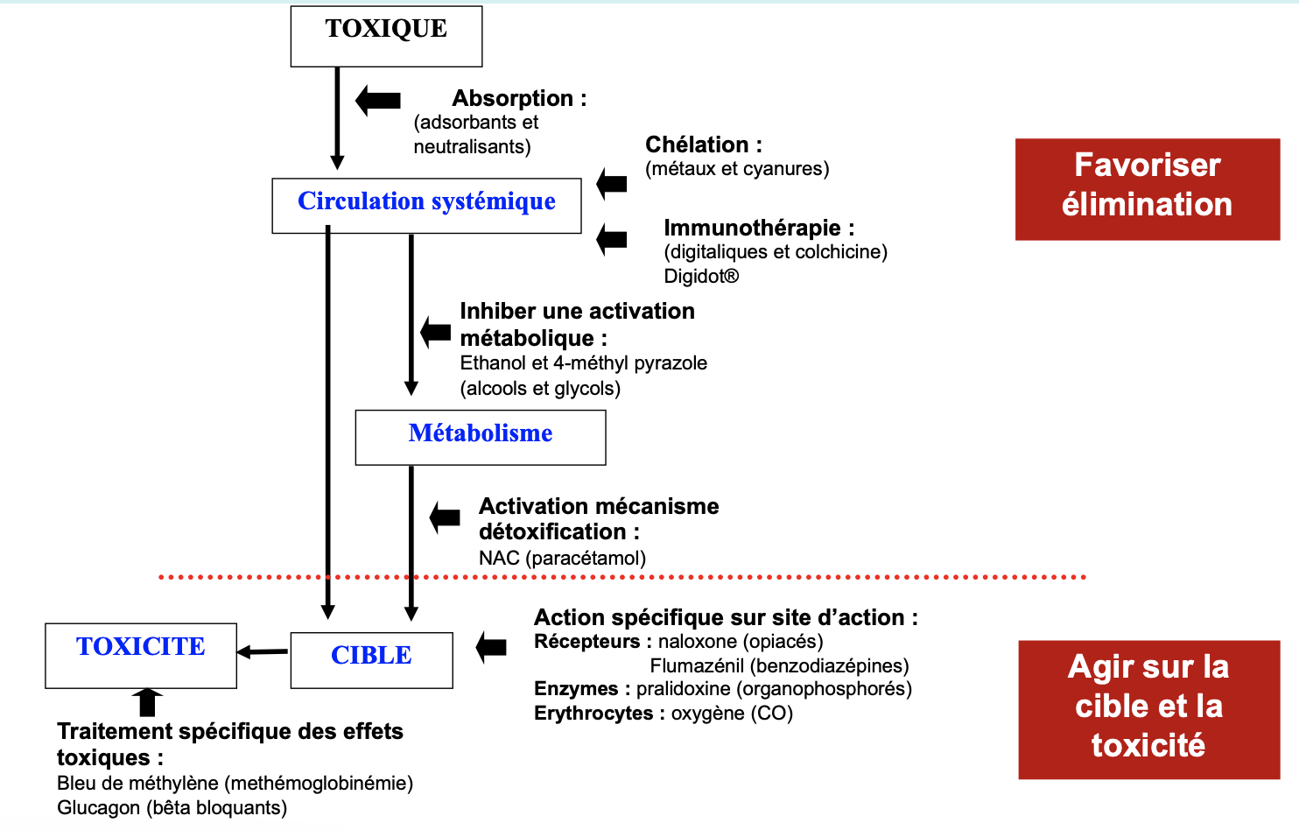
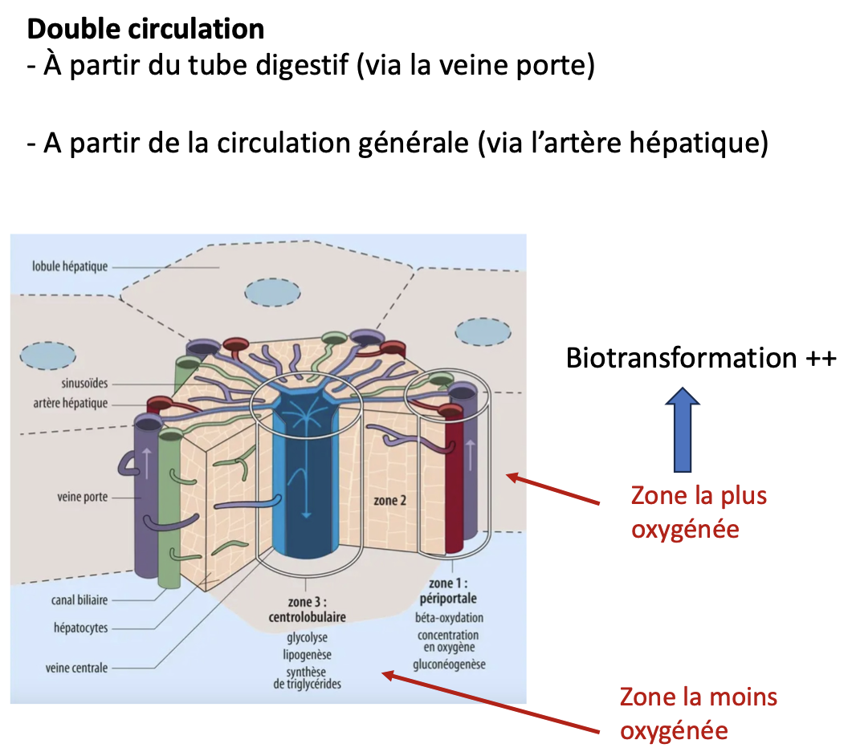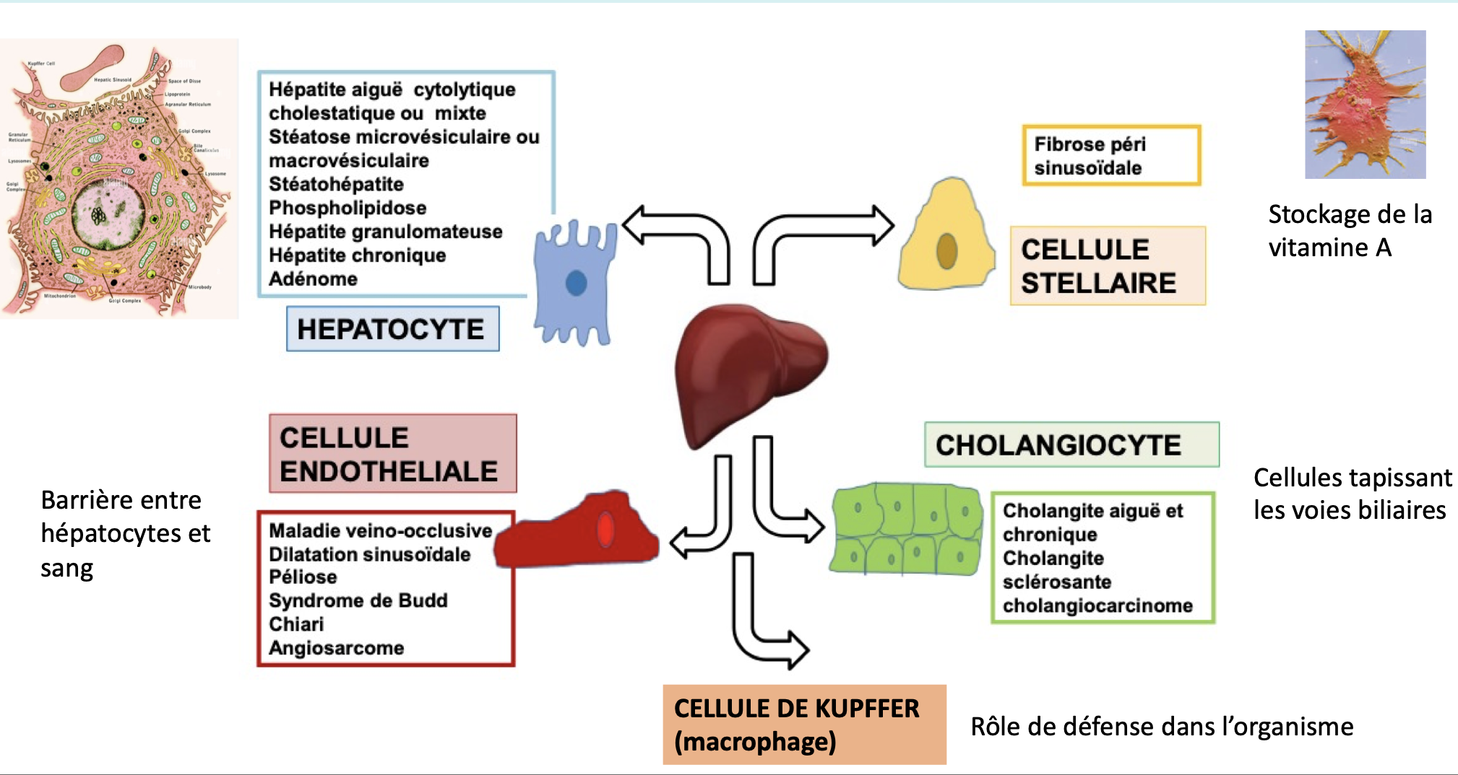
Hépatotoxicité et  dermatotoxicité | 1- organe du métabolisme des xénobiotiques grâce à  son équipement enzymatique/ sa localisation anatomique/ sa vascularisation abondante = DETOXIFICATION des xénobiotiques (devenant plus hydrophiles afin de faciliter l’élimination) | 2- cible privilégiée pour des toxiques  Production de métabolites PLUS TOXIQUES  Hépatotoxicité des xénobiotiques  = réel défi pour les cliniciens, les industries pharmaceutiques, les agences de santé
Hépatotoxicité et  dermatotoxicité | Première cause de mortalité médicamenteuse  • Première cause d’arrêt des essais thérapeutiques  • Première cause de retrait des médicaments | HEPATOXICITES INTRINSEQUES :prévisible et reproductible à des doses connues  - HEPATOXICITES IDIOSYNCRASIQUES : non prévisible avec des susceptibilités individuelles
Atteintes hépatotoxiques intrinsèques | Réaction prévisible et reproductible, lors prise de certains mdts à dose connue  - action intrinsèque (directe ou via le métabolisme)  - dose dépendante  - en cas de réadministration, la récidive apparait dans un délai comparable de manière dose dépendante | - lésions reproductibles chez l’animal  - risque augmenté par induction enzymatique (si toxicité lié au métabolisme)  - absence de signes d’hypersensibilité
Atteintes hépatiques idiosyncrasiques | Réaction imprévisible, chez certains patients lors de la prise du mdts à dose recommandée, dans la bonne indication selon le bon usage du médicament  - non lié à la dose/ rare/ mécanismes souvent inconnus  - rarement détectés dans les études toxicologiques, en pré clinique  - latence de survenue variable/ expression clinique et sévérité variables  - absence reproductibilité chez animal/ composante immuno-allergique possible/ prédisposition génétique possible |  | Exemples de médicaments :  Amoxicilline/ diclofénac/ kétoconazole/ phénytoïne/ kétoprofène/ naproxène/ sulfamides/ statines….
Les acteurs de l’hépatotoxicité et les mécanismes de protection | Rôle des cytochromes P450 (CYP450) Formation de métabolites réactifs et instables  Trois types de métabolites hépatotoxiques  • Les métabolites électrophiles qui réagissent avec les groupements nucléophiles (-SH, -NH2) via une liaison covalente irréversible (cibles : protéines, ADN)  • Les radicaux libres très réactifs via la formation de liaisons irréversibles sur les protéines et les acides gras polyinsaturés (peroxydation lipidique)  • Les espèces réactives de l’oxygène (ERO) et de l’azote  Mécanismes de protection  • Détoxifications des métabolites électrophiles : conjugaison avec le glutathion (GSH) avec l’époxyde hydrolase  • Détoxification des radicaux libres et des ERO  Système enzymatique : superoxyde dismutase, glutathion peroxydase, catalase, glutathion S-transfèrase  Système non enzymatique : vitamines anti-oxydantes
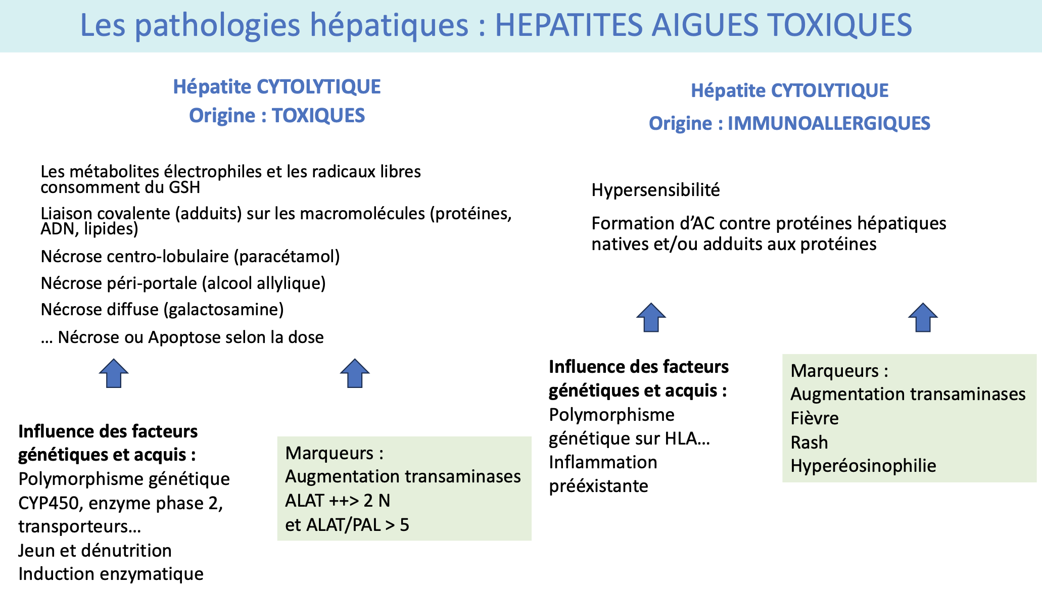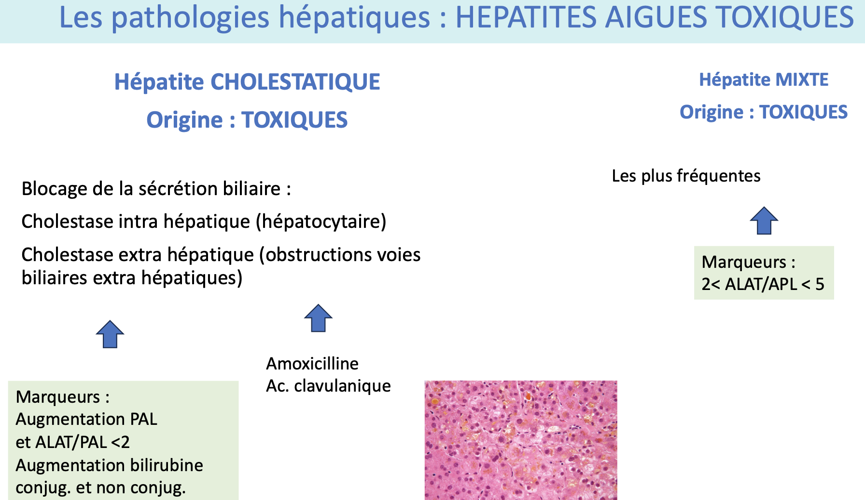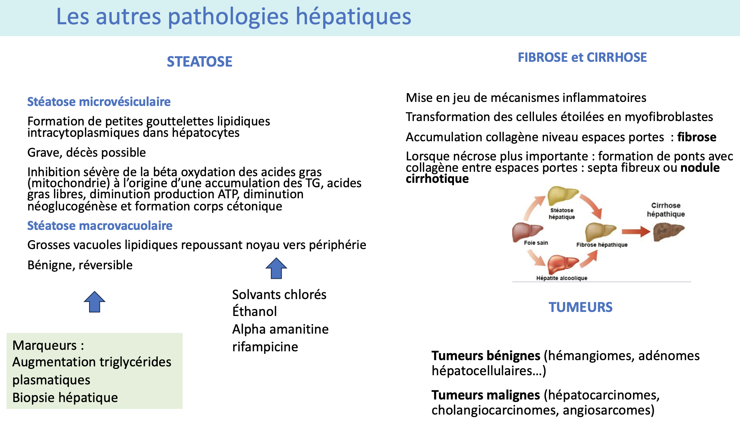
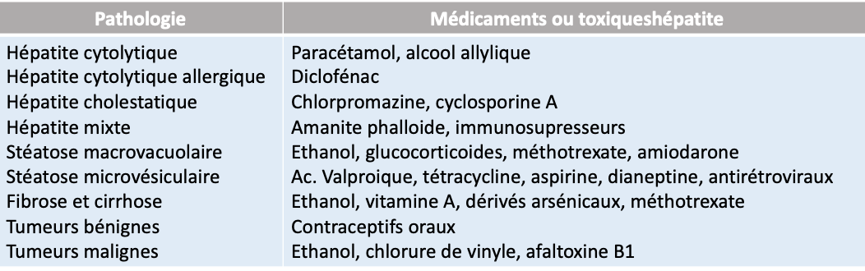
La peau | • Rôle fondamental de la peau comme barrière de protection et pour la respiration / Imperméable à l’eau après contact très prolongé (macération)  • Sensibilité aux graisses et aux solvants organiques/ bases fortes et acides forts  • Possibilité de régénération si les couches profondes restent saines
Les lésions cutanées | Corrosion aigüe avec destruction des tissus -> produits caustiques et acides | dermatose = inflammation  eczéma courant  solvants, ciments, caustiques divers, pesticides… |  |  | acné toxique : intoxication dioxine | dermatose allergique = allergie de contact  latex, colorants, pesticides, nickel, bulbes plantes et fleurs, lichens…  et plus grave : urticaire  choc anaphylactique
Les lésions cutanées | Toxiques vésicants  Produits alkylants « moutardes ou ypérites »  Léwisite AsCl2CH  Oxime de Phosgène C(Cl2)=NOH | Désordre de pigmentation = vitiligo  Colles, résines (tertbutylphénol) |  |  | Cancer  Hydrocarbures Polycliques Aromatiques | Photosensibilisant : phénothiazines, sulfamides, tétracyclines, nombreux mdtts  Plantes, cosmétiques (pommade anti acnéique)  Boissons à base de quinine…  Avec phototoxicité directe sous effet UV ou photoallergie (réaction immunologique)
Éruptions et réactions cutanées « médicamenteuse » | Les formes les plus sévères :  Syndrome Stevens Johnson  Nécrolyse épidermique toxique =  Syndrome de Lyell  Syndrome d’hypersensibilité  Maladie sérique  Dermatite exfoliative  Œdème de Quincke  Choc anaphylactique  Vascularites médicamenteuses |  |  |  | Les médicaments peuvent être impliqués dans :  La perte de cheveux  Le lichen plan  L’érythème noueux  Les troubles pigmentaires  Le lupus érythémateux disséminé  Réactions de photosensibilisation  Le phemphigus (maladie auto immune)  Le pemphigoide (maladie auto immune)
Symptomatologie | Urticaire  Plaques migratrices, surélevées, prurigineuses et  Rougeâtres/ 20 à 30 % des cas |  |  | Eruption acnéiforme  (corticoides) |  |  | Eruption morbiliforme  Maculo papulo rouge pouvant confluer en plaques séparé par des espaces de peau saine
Symptomatologie des formes sévères de Nécrolyse épidermique toxique | Syndrome Stevens Johnson  Réaction grave d’hypersensibilité cutanée  Avec sulfamides, antiépileptiques  Lésion sur 10% du corps… |  | Syndrome de Lyell  Potentiellement mortel  70% des cas d’origine médicamenteuse (sulfamides, AINS…)  Destruction et détachement de la couche superficielle de la peau et des muqueuses sur une grande partie du corps  Lésion sur 30% du corps  Extrêmement rare mais environ 100 cas /an en France
Diagnostic des éruptions et réactions médicamenteuses | • Bilan clinique et antécédant d’exposition médicamenteuse  • Parfois biopsie cutanée  • Nécessité anamnèse détaillée en prenant en compte l’utilisation récente de médicaments vendus sans ordonnance et drogues illicites (délai de plusieurs jours voire plusieurs semaines depuis l’exposition)  • L’hypersensiblité ne peut être confirmé que par réintroduction, ce qui peut être grave et contre l’éthique
Traitement des éruptions et réactions médicamenteuses | • Arrêt des médicaments incriminés  • Traitement anti-histaminiques oraux et corticostéroides locaux pour des contrôles de prurit et urticaire  • Pour les réactions IgE médiées, une désensibilisation peut être nécessaire lorsque nécessité de traiter par le médicament  • Si réaction anaphylactique : adrénaline (SSC ou IM),/ antihistaminiques (V. parentérale) et hydrocortisone soluble d’action lente mais durable et corticostéroïde oral sur période courte  Déclaration en pharmacovigilance !
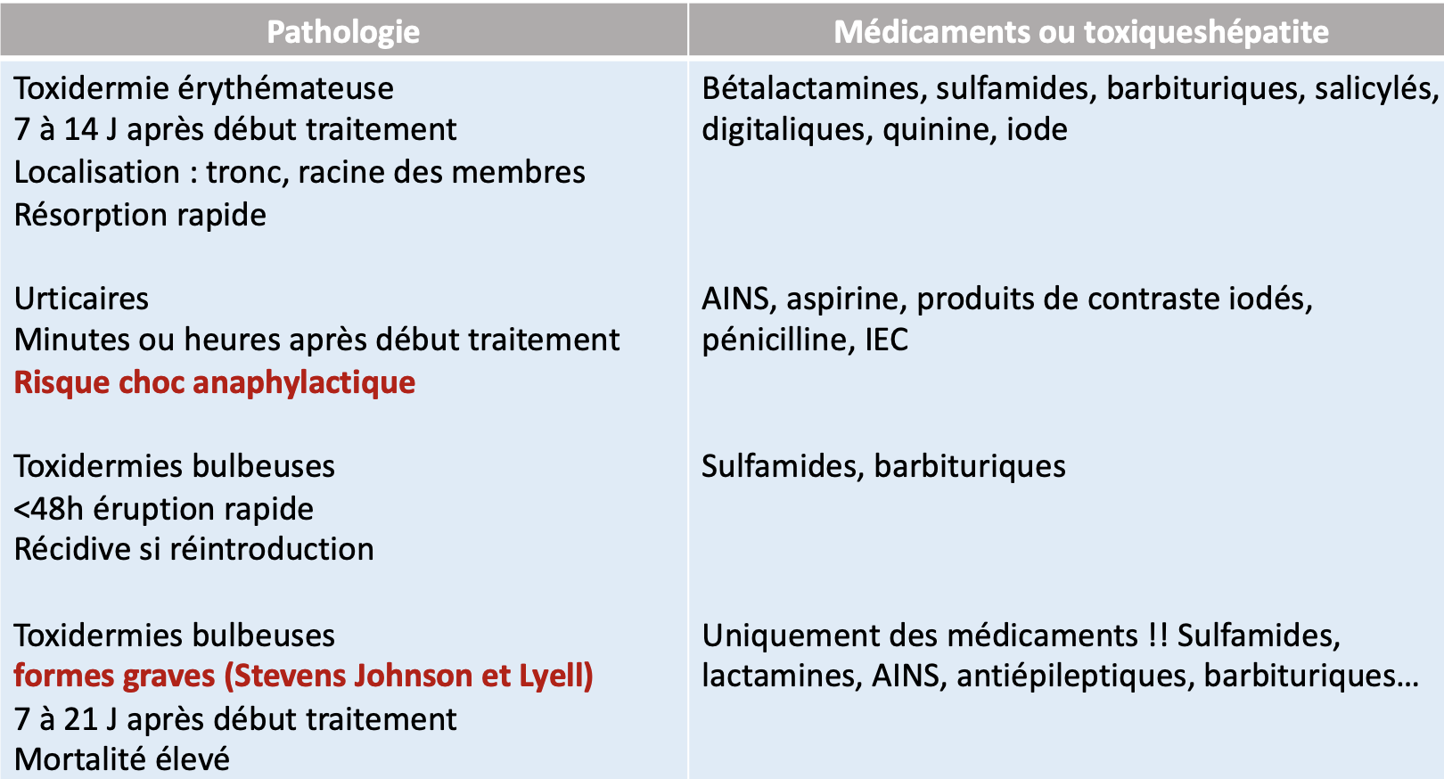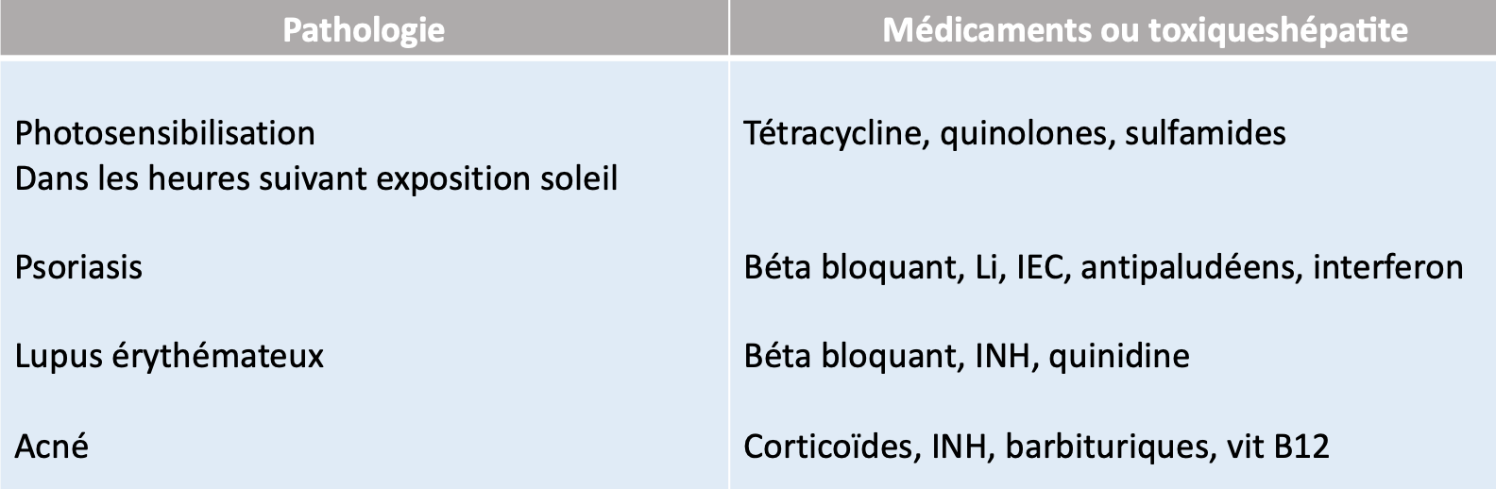

Monographies : dérivés aromatiques nitrés et aminés
Usages et sources d’exposition | Synthèse de colorants ou colorants eux-mêmes : Industrie textile / Synthèse pharmaceutique/ Accélérateurs et antioxydants : Industrie du caoutchouc/ Pesticides (dinitro o-crésol)/ Explosifs et munitions (Dinitrobenzène et TNT)/ Parfumerie (nitrobenzène)/ TABAC
Toxicité : formation de  met-hémoglobine | 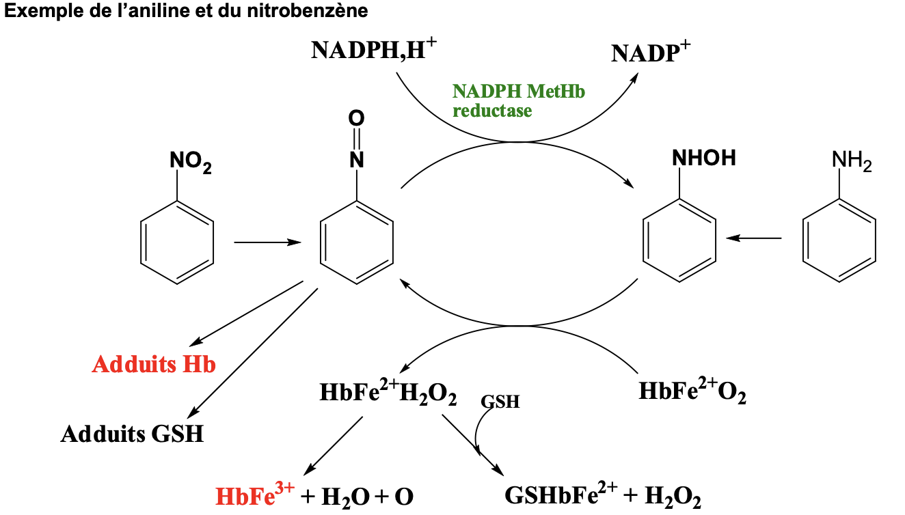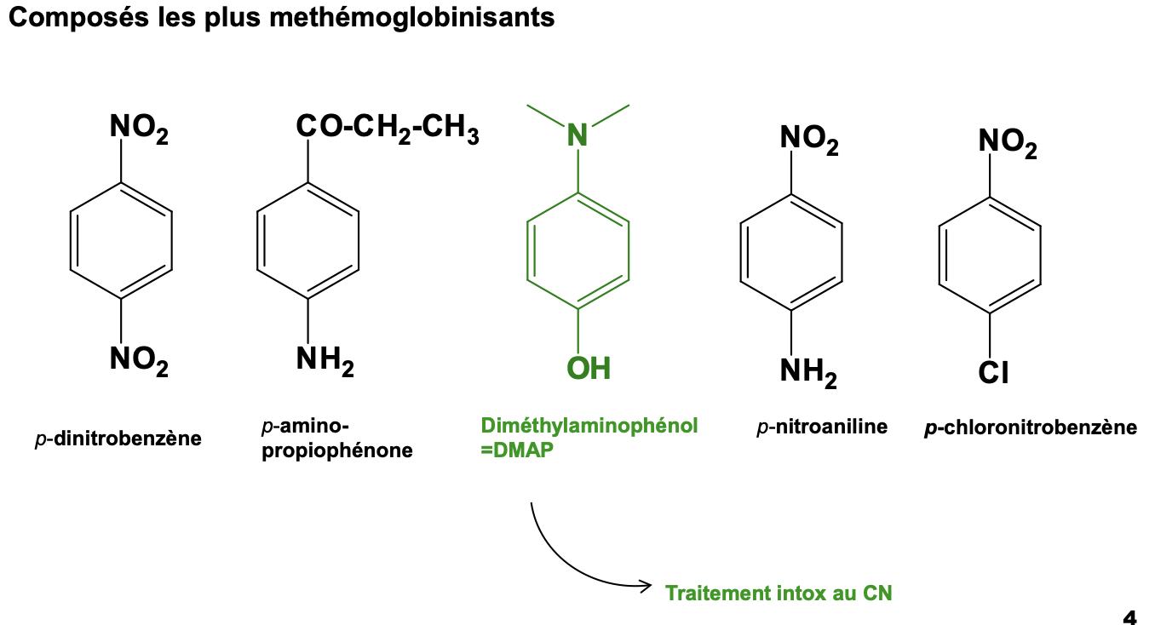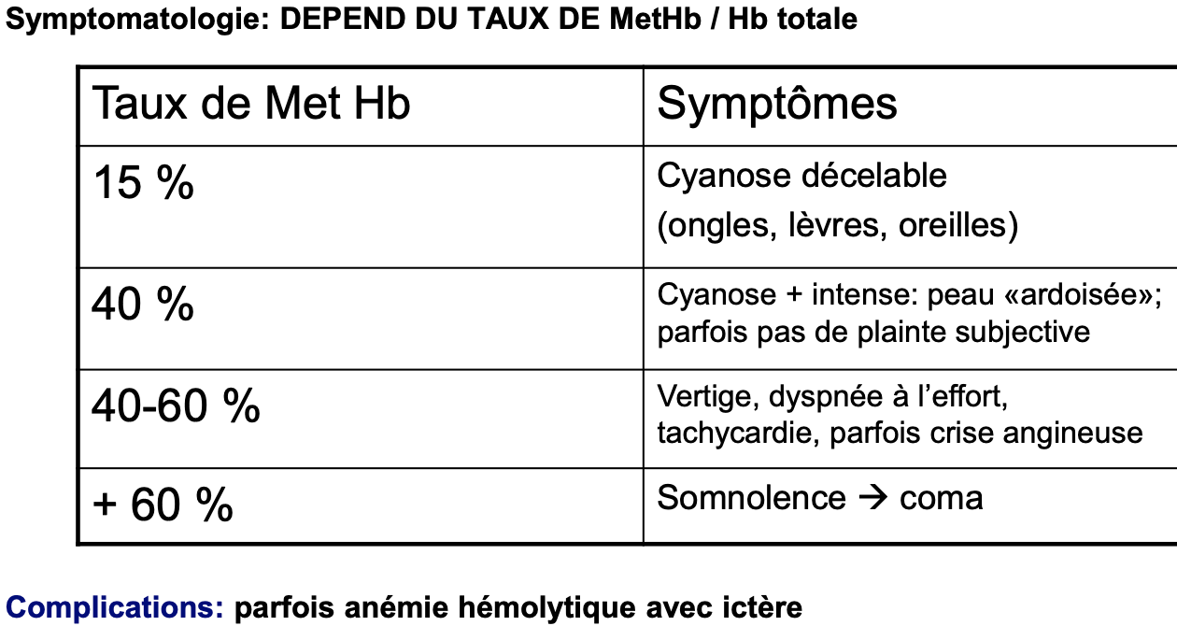
Toxicité : formation de  met-hémoglobine | Traitement  ♦ Nettoyage complet des téguments : rrigation nasale si via poussières  ♦ Oxygène (éventuellement hyperbare) et VitC IV (1-2 g)  ♦ Si Met Hb > 40 %: Leucobleu/bleu de méthylène (10-50 ml, à 1%, IV)  ♦ Exsanguino-transfusion si cas graves |  | 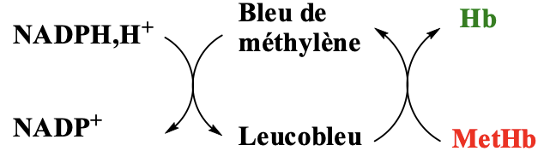
Autres manifestations toxiques | Allergies +++ : 60 % de dermites de contact avec dinitro-chlorobenzène : Paraphénylène diamine: colorant capillaire ◊ urticaire allergique, eczéma de contact, …  ♦ Toxicité hépatique: nitro et dinitro-benzène, p-toluidine,… / ♦ Toxicité rénale: p-phénylène diamine, p-aminophénol
Autres manifestations toxiques | 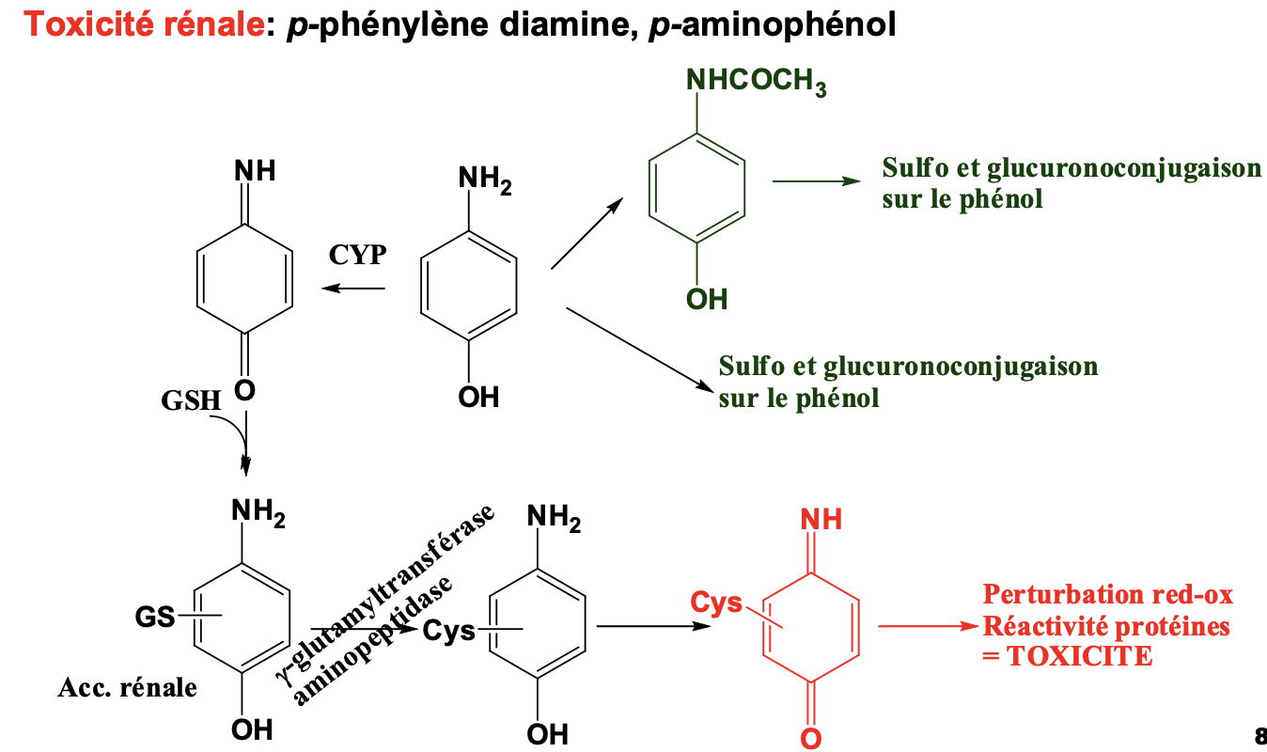 | Allergies +++ : 60 % de dermites de contact avec dinitro-chlorobenzène : Paraphénylène diamine: colorant capillaire ◊ urticaire allergique, eczéma de contact, …  ♦ Toxicité hépatique: nitro et dinitro-benzène, p-toluidine,…  ♦ Toxicité rénale: p-phénylène diamine, p-aminophénol  ♦ Aplasie médullaire: fait de certains colorants pour cheveux  ♦ Coloration de la peau  ♦ ACTION CANCEROGENE: Cancers de la vessie (20 à 25 % leurs sont imputables)/ Une exposition de quelques mois suffit mais … la latence est de 15 à 20 : ans/ métabolites qui sont cancérogènes/ N-hydroxylation (cf. β-naphtylamine)/ Acétylation du NHOH
Autres manifestations toxiques | 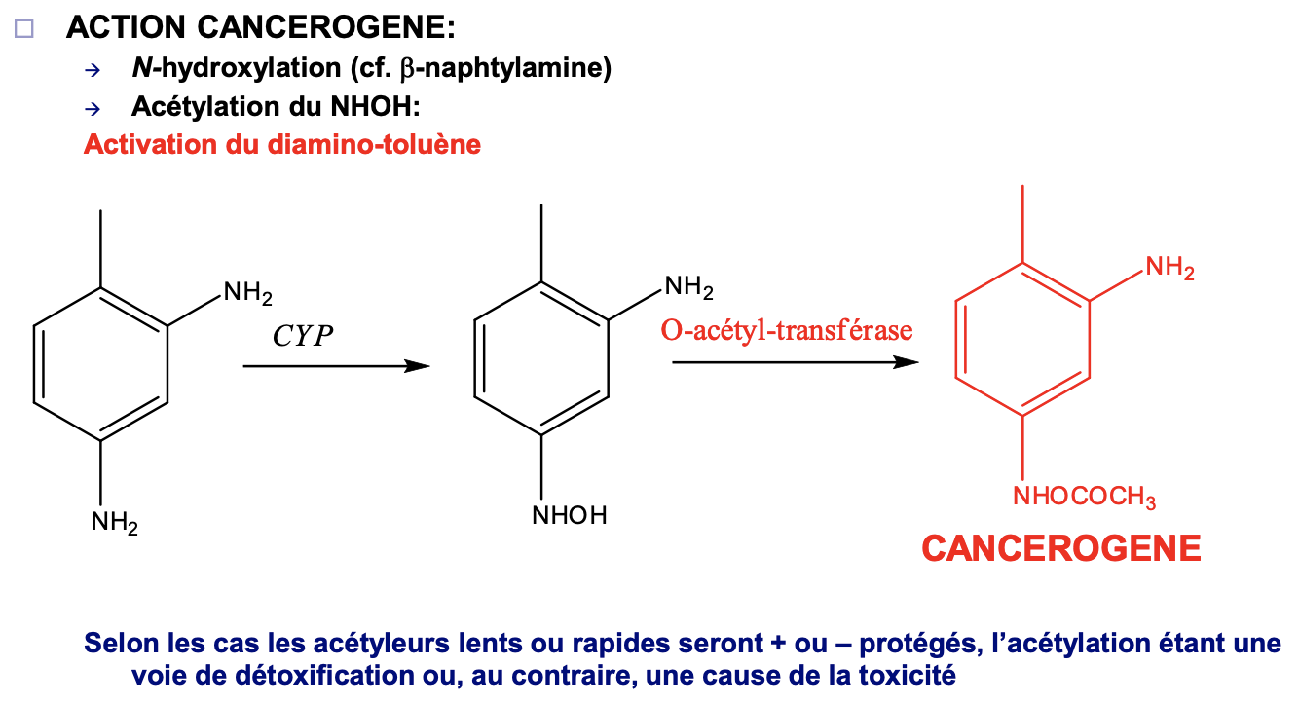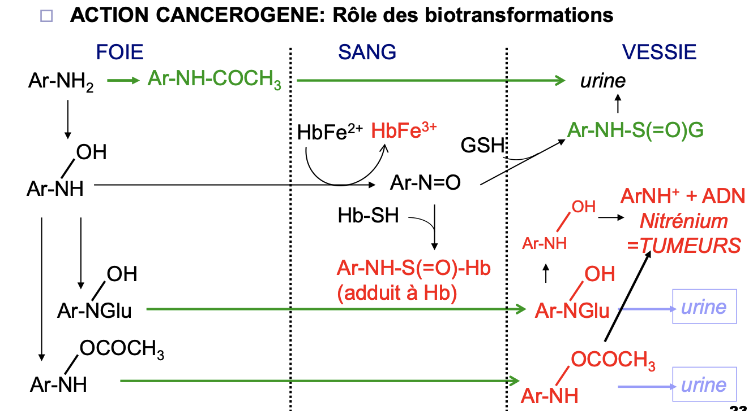
Prévention | Interdiction : CEE, production et usage de la β-naphtylamine et autres amines aromatiques… … sauf si < 0,1 % en poids  ♦ Mesures techniques : Travail en vase clos sans manipulation directe/ Ventilation/ Propreté générale des lieux de travail/ Protection personnelle (vêtements spécifiques séparés des vêtements de ville)/ Bain/douche obligatoire après journée de travail/ masque  ♦ Mesures médicales : Information et formation des travailleurs/ Examen de pré-emploi (troubles CV, resp., hépatiques, rénaux)/ Examens périodiques  - MetHb: N < 2%, risque si > 1,5 – 5 % selon norme : Difficile à faire en médecine du travail  ♦ Diazoïques dans les urines: intéressant mais peu pratiqué  ♦ Recherche des toxiques et métabolites / urines: Faisable pour plusieurs toxiques & Peu de données pharmaco-cinétiques (lien exposition/conc° urinaire)  ♦ Adduits avec macromolécules: Hb ou ADN (cell. vésicales ou lymphocytes): études préliminaires à caractère de recherche, pas outil de routine  ♦ Recherche de cyanoses ou d’hématuries microscopiques: discuté  Bilan peu satisfaisant pour la médecine du travail
Intoxication alimentaire suspectée | Source: viande grillée et usage extensif du barbecue  Etudes épidémiologiques probantes pour le cancer de l’œsophage  Suspicion de responsabilité sur le cancer du côlon : Modèles animaux OK/ Volontaires sains OK (génotoxicité)/ Mais… la muqueuse colique se renouvelle tous les trois jour/ « contre-mais »: ↗ des adduits à l’ADN dans le côlon sain de patients opérés d’un cancer du côlon (Pr. Philippe Beaune)  Paradigme typique de la toxicologie environnementale:  Comment mesurer à l’échelle moléculaire individuelle (≠ épidémiologie) une intoxication à long terme ?

